LÍNEAS ARGUMENTATIVAS
RESPUESTAS IMPRECISAS O INCOMPLETAS, DEBER DE REPARACIÓN. Es obligación de todas las autoridades, promover, respetar y garantizar los derechos humanos, entre ellos el de acceso a la información pública, por lo que las respuestas ilegibles, imprecisas o incompletas generan una afectación inicial susceptible de ser reparada mediante el recurso de revisión.

DEBERES DE LAS AUTORIDADES. El derecho de acceso a la información pública es un derecho humano constitucionalmente reconocido en consecuencia todas las autoridades en el ámbito de sus competencias, funciones y atribuciones tienen la obligación de respetarlo, protegerlo y garantizarlo.
VERSIONES PÚBLICAS, DE LA ELABORACION DE LAS. Los Sujetos Obligados deberán de elaborar las versiones públicas de aquella información que consideré susceptible de clasificarse, debiendo de considerar las formalidades que establece la normatividad aplicable, entre las cuales se encuentra la emisión del acuerdo respectivo del comité de transparencia, el que deberá adjuntarse a la respuesta, de lo contrario se consideran documentos alterados o de clasificación fraudulenta. Porque ya que el documento se entrega deberá estar acompañado del acuerdo en donde se explicara qué tipo de datos se están testando y la razón de ello, para que el particular conozca los efectos de la clasificación y no acceda a un documento que este tachado.
Índice.

ANTECEDENTES 3
CONSIDERANDO 26
PRIMERO. De la competencia 26
SEGUNDO. De la oportunidad y procedencia. 27
TERCERO. De previo y especial pronunciamiento 28
I. Del derecho de petición 28
CUARTO. Planteamiento de la Litis 31
QUINTO. Estudio y resolución del asunto 32
SEXTO. De la elaboración de la versión pública. 102
SÉPTIMO. Vista a los órganos de control interno. 114
R E S O L U T I V O S 117

Resolución del Pleno del Instituto de Transparencia, Acceso a la Información Pública y Protección de Datos Personales del Estado de México y Municipios, con domicilio en Metepec, Estado de México; de fecha catorce (14) de agosto de dos mil diecinueve.
VISTO el expediente electrónico formado con motivo del recurso de revisión 04588/INFOEM/IP/RR/2019, promovido por ------------------------------, en su calidad de RECURRENTE; quien se inconformo en contra de la respuesta del Ayuntamiento de Tianguistenco, en lo sucesivo el SUJETO OBLIGADO, se procede a dictar la presente resolución, con base en los siguientes:

ANTECEDENTES

- El día dos (02) de mayo de dos mil diecinueve, EL RECURRENTE presentó ante el SUJETO OBLIGADO vía SAIMEX, la solicitud de información pública registrada con el número 00082/TIANGUIS/IP/2019; mediante la cual se solicitó:

CAMBIO Y COMPRA DE LUMINARIAS EN EL ALUMBRADO PÚBLICO DEL MUNICIPIO SAN SIMÓN DE GUERRERO
Modernización, Mantenimiento, Compra, Arrendamiento, Donación de Tecnología LED.
1.- Se requiere, número de luminarias que se remplazaron en las vías principal y ejes viales (Para referencia de vialidades, ver NOM-013-ENER-2013), vías primarias y colectores, vías secundarias residenciales tipo A, vías secundarias residenciales tipo B, vías residenciales tipo C y áreas verdes, plazas y techumbres. Así como, un listado con la cantidad de luminarias por cada una de las vías principal y ejes viales, vías primarias y colectores, vías secundarias residenciales tipo A, vías secundarias residenciales tipo B, vías residenciales tipo C y áreas verdes, plazas y techumbres.
2.- Se requiere, la cantidad de vías principal y ejes viales, vías primarias y colectores, vías secundarias residenciales tipo A, vías secundarias residenciales tipo B, vías residenciales tipo C y áreas verdes, plazas y techumbres. Así como, un listado con la cantidad de luminarias por cada una de las vías principal y ejes viales, vías primarias y colectores, vías secundarias residenciales tipo A, vías secundarias residenciales tipo B, vías residenciales tipo C y áreas verdes plazas y techumbres, en las que se ha llevado cambio de luminarias en el alumbrado público del municipio.
3.- Se requiere ¿cuánto se factura mensualmente? y ¿cuánto se recauda por derechos de alumbrado público?, y en su caso, el adeudo que se genera y ¿si ya se pagó o no la diferencia entre facturación y DAP? o si, ¿existe un saldo a favor del municipio?
Se requiere la información mes por mes del periodo de 1° de enero de 2014 al 30 de abril de 2019.
Se solicita adicionalmente, los estados de cuentas y los avisos recibos emitidos mes con mes por la Comisión Federal de Electricidad por el mismo periodo del 1° de enero de 2014 al 30 de abril de 2019.
De las empresas que han participado en licitaciones en el periodo del 1° de enero de 2014 al 30 de abril de 2019:
¿Cuántas empresas participantes en la licitación cumplían con las más de 100 000 horas de vida útil del luminario que se solicitaron?
De las empresas que cumplieron con las más de 100 000 horas de vida útil proporcionar los certificados de cumplimiento (prueba de las 6,000 horas)
De las empresas que cumplieron con las más de 100 000 horas de vida útil proporcionar los certificados de cumplimiento, ¿cuál fue la propuesta económica que presentaron? y me proporcione una copia simple.
4.- De las luminarias que se hayan remplazado en el municipio, ¿Qué tecnología son? ¿Qué marca son? ¿Qué potencian son? Para los años 2016, 2017, 2018 y los meses que van del año.
Y Solicito me proporcione el número de lámparas por potencias que fue sustituida (Tecnología y potencia anterior sustituida por Tecnología LED potencia actual),
5.- Me proporcionen las bases de licitación que se publicaron y que sirvieron de base para el reemplazo de las luminarias para el ALUMBRADO PÚBLICO en el municipio en los años 2016, 2017, 2018 y los meses que van del año.
6.- Solicito me proporcione el número de quejas que se han presentado por inconformidades en el alumbrado público a partir de la sustitución de la Tecnología LED en el municipio.
7.- Solicito me proporcionen información de las luminarias LED que el Gobierno Estatal ha donado en el 2016, 2017, 2018 y 2019, referente a: ubicación, potencia, cantidad, marca y modelo.

I.- PRESUPUESTO DEL SISTEMA DE ALUMBRADO PÚBLICO MUNICIPAL

- El importe por concepto de alumbrado público facturado por CFE en el municipio, desglosado ya sea por mes o bimestre, de los años 2013, 2014, 2015, 2016, 2017, 2018 y los meses que van de 2019.

- Situación actual de adeudo que tuviera el municipio por concepto de consumo de energía eléctrica en el alumbrado público ante CFE o cualquier otra empresa suministradora o autoabastecedora de energía eléctrica, y de existir el adeudo, favor de informar el desglose de los montos acumulados por mes y año o bien, por fecha desde la cual no se ha realizado pago alguno a la CFE o cualquier otra empresa por este concepto.

- La o las partidas presupuestales que se utilizaron y los montos que se erogaron dentro del presupuesto de egresos municipal para el mantenimiento del sistema de alumbrado público durante los años 2013, 2014, 2015, 2016, 2017, 2018 y los meses que van del 2019.

- La o las partidas presupuestales que se utilizaron y los montos que se pagaron por mes para cubrir la factura por concepto del consumo de energía eléctrica en el sistema de alumbrado público municipal de los años 2013, 2014, 2015, 2016, 2017, 2018 y los meses que van del 2019.

- En caso de que el mantenimiento preventivo, correctivo o la sustitución de luminarias (total o parcial) que integran el sistema público municipal se haya realizado por el municipio o una empresa privada, de 2013, 2014, 2015, 2016, 2017, 2018 y los meses que van del 2019; se requiere saber cuántas luminarias fueron sustituidas, arregladas o transformadas, así como las características y los lugares (avenidas y calles) donde se sustituyeron, colocaron, corrigieron o arreglaron.

- Informe cuantas licitaciones para el cambio de luminarias de alumbrado público se llevaron a cabo en los años 2016, 2017, 2018 y los meses que van del 2019 y el monto total que costo la licitación.

II.- INFRAESTRUCTURA DEL SISTEMA DE ALUMBRADO PÚBLICO

- Se solicita el censo de alumbrado público de los ejercicios 2016, 2017, 2018, 2019 o en su caso, el censo más reciente del municipio, en el que se desglose la siguiente información:

  - Cantidad de luminarias y balastros, el tipo de equipos, la capacidad (potencia), la ubicación (calle y/o colonia y/o delegación), y el tipo de poste en el que están montadas las luminarias (lámina, concreto, madera etcétera).

  - El Registro Permanente de Usuario (RPU o RPUs) asignado (s) al servicio de alumbrado público municipal tanto del servicio estimado como del servicio medido.
- La cantidad desglosada de luminarias y balastros instalados, el tipo de equipos y su capacidad (potencia) instalados en las avenidas principales del municipio.

- La cantidad de luminarias y balastros instalados, el tipo de equipos y su capacidad (potencia) instalados que poseen equipo de medición.

- De las licitaciones, informe del número de luminarias que se cambiaron por tecnología LED, la potencia en W y en que vialidades, colonias se instalaron en los años 2016, 2017, 2018 y los meses que van de 2019.

- Del censo anterior al censo más reciente de luminarias y balastros del sistema de alumbrado público municipal que exista en el municipio, que contenga la siguiente información:

- La cantidad de luminarias y balastros, el tipo de equipos, la capacidad (potencia), la ubicación (calle y/o colonia y/o delegación) y el tipo de poste en el que están montadas las luminarias (lámina, concreto, madera, etcétera).

- El Registro Permanente de Usuario (RPU o RPUs) asignado (s) al servicio de alumbrado público municipal tanto del servicio estimado como del servicio medido.

III.- COBERTURA (EXPANSIÓN) DEL SISTEMA DE ALUMBRADO PÚBLICO

- En caso de que el municipio haya realizado un proyecto de electrificación para ampliar el sistema de alumbrado público y ofrecer este servicio a la o las comunidades durante los años 2013, 2014, 2015, 2016, 2017, 2018 y los meses que van de 2019, solicito la siguiente información desglosada:

  - El monto total de la inversión,
  - El tipo o fuente de financiamiento (recurso propio, recurso estatal, recurso federal, crédito, arrendamiento, APP, etcétera),
  - La cantidad de equipos colocados y/o sustituidos,
  - El tipo de equipos (Led, VSAP, suburbana, etcétera),
  - La capacidad instalada (potencia),
  - La ubicación (calle y/o colonia y/o delegación).
  - La fecha de inicio y término de obra,
  - Así como la fecha de modificación de su nuevo consumo en el sistema de facturación del alumbrado público ante CFE.
  - En donde se notificaron o publicaron los proyectos.

IV.- MODERNIZACIÓN DEL SISTEMA DE ALUMBRADO PÚBLICO

- En caso de que el municipio haya realizado un proyecto parcial o total de modernización de alumbrado público para generar eficiencia energética en sus consumos en los años 2013, 2014, 2015, 2016, 2017, 2018 y los meses que van de 2019, solicito:

- El monto total de la inversión,
- El tipo o fuente de financiamiento (recurso propio, recurso estatal, recurso federal, crédito, arrendamiento, APP, etcétera),
- La cantidad de equipos colocados y/o sustituidos,
- El tipo de equipos (Led, VSAP, suburbana, etcétera),
- La capacidad instalada (potencia),
- La ubicación (calle y/o colonia y/o delegación y/o comunidad y/o avenida).
- La fecha de inicio y término de obra,
- La georreferenciación de cada uno de los puntos de luz del nuevo alumbrado público,
- La fecha de modificación de su nuevo consumo en el sistema de facturación del alumbrado público ante CFE.
- El tipo de contrato celebrado para la adquisición de los nuevos equipos (licitación en su modalidad abierta o restringida, o adjudicación directa)
- Número y nombre de las empresas concursantes o convocadas.
- Los criterios de selección utilizados por el comité de adquisiciones para elegir a la empresa contratada para realizar la modernización del sistema de alumbrado público.
- El acta de cabildo en el cual se fundamenta, justifica, expone y autoriza el proyecto.

- El número de solicitudes ciudadanas formales realizadas al municipio para ampliar el sistema de alumbrado público mediante proyectos de electrificación durante los años 2013, 2014, 2015, 2016, 2017, 2018 y los meses que van de 2019.

- El número de solicitudes ciudadanas que fueron atendidas y concluidas para ampliar el sistema de alumbrado público durante los años 2013, 2014, 2015, 2016, 2017, 2018 y los meses que van del 2019.

V.- ADMINISTRACIÓN DEL SERVICIO DE ALUMBRADO PÚBLICO

- Se solicita Copia del contrato de prestación de servicios por concepto de suministro de energía eléctrica por parte de la CFE al municipio (ayuntamiento).

- Se solicita Copia del convenio de “Peso por Peso” firmado entre la CFE y el municipio (ayuntamiento).

- Se solicita Copia del convenio para recaudar el Derecho de Alumbrado Público “DAP” firmado entre la CFE y el municipio (ayuntamiento). Así como la recaudación (monto) reportado por CFE al municipio de los años 2013, 2014, 2015, 2016, 2017, 2018 y los meses que van de 2019.

- El listado y/o número de juicios y controversias promovidos por particulares en contra del municipio por el cobro del Derecho de Alumbrado Público “DAP” durante los años 2013, 2014, 2015, 2016, 2017, 2018 y los meses que van de 2019.

- El listado y/o número de juicios y controversias perdidos y ganados por el ayuntamiento (municipio) ante los particulares que reclaman el pago indebido del Derecho de Alumbrado Público durante los años 2013, 2014, 2015, 2016, 2017, 2018 y los meses que van de 2019.

- Las normas y lineamientos que el municipio sigue para operar y proporcionar el servicio de alumbrado público municipal.”
(Sic)

- El particular señaló como modalidad de entrega de la información: A través del SAIMEX.

- En fecha veintitrés (23) de mayo del año en curso, el SUJETO OBLIGADO emitió su respuesta mediante el, adjunto el archivo electrónico siguiente:

- RESP 82.pdf: En cuyo contenido se observa el siguiente oficio:



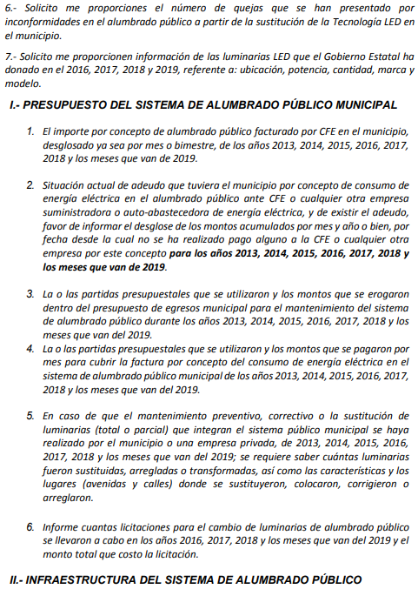





- En fecha trece (13) de mayo del año en curso, el particular interpuso el recurso de revisión en contra de la respuesta, señalando como:

- Acto impugnado: “Folio No.256207, mediante el cual el Sujeto Obligado (municipio de Tianguistenco en el Estado de México) no me ha proporcionado la información solicitada. Asimismo, el Sujeto Obligado, en su respuesta de fecha 23 de mayo de 2019 mediante el folio de solicitud: 00082/TIANGUIS/IP/2019, no respondió y fue omiso al dar respuesta a la solicitud de información realizada por el hoy quejoso, misma que ha sido clara y precisa. Folio. 256207 Fecha de la solicitud: 02/05/2019 Sujeto Obligado: Municipio de Tianguistenco.” (Sic);

- Razones o Motivos de inconformidad: “Como puede observar la respuesta del municipio de Tianguistenco (sujeto obligada), no da respuesta a ninguna de las pregunta que formule de forma clara, precisa y respetuosa, por lo que se viola la Constitución Política de los Estados Unidos Mexicanos y todas las leyes secundarias relacionadas con el acceso a la información pública gubernamental. Solicitar que el sujeto obligado atienda mi solicitud que formule el día 2 de mayo de 2019, a efecto de que no se violen mis garantías individuales establecidas en la Constitución Política de los Estados Unidos Mexicanos y en la Constitución Política del Estado de México.” (Sic)

- Asimismo, adjunto nuevamente los archivos de la solicitud de información, que ya son del conocimiento de las partes, y el archivo formato para Queja.docx, en cuyo contenido, el particular medularmente solicita lo siguiente:

- El Comisionado Ponente con fundamento en lo dispuesto por el artículo 185 fracción II de la ley de la materia, a través del acuerdo de admisión de fecha veintidós (22) de mayo de dos mil diecinueve, puso a disposición de las partes el expediente electrónico vía Sistema de Acceso a la Información Mexiquense (SAIMEX) con la finalidad de que en un plazo máximo de siete días manifestaran lo que a su derecho convinieran, ofrecieran pruebas y alegatos según corresponda a los casos concretos, de esta forma para que el SUJETO OBLIGADO presentará el Informe Justificado procedente.

- El SUJETO OBLIGADO, en fecha diez (10) de junio de 2019, rindió el informe justificado respectivo en los siguientes términos:



- Asimismo, adjunto un archivo constante de veintiocho (28) fojas en donde da contestación a diversos puntos de la solicitud de información como se analizara en párrafos posteriores.

- Por su parte el particular, en fecha cuatro (04) de junio y cinco (05) de julio del año en curso, adjunto nuevamente los archivos de queja, solicitud de información y de respuesta, por lo que en obvio de repeticiones innecesarias se tiene por reproducido.

- El Comisionado Ponente, en fecha once (11) de junio del año en curso, decretó el cierre de instrucción, consecutivamente en fecha tres (03) de julio de 2019 emitió un acuerdo de termino para resolver el recurso de mérito a efecto de mejor proveer en su estudio y resolución, por lo que, ordenó turnar el expediente a resolución.

CONSIDERANDO

PRIMERO. De la competencia

- Este Instituto de Transparencia, Acceso a la Información Pública y Protección de Datos Personales del Estado de México y Municipios, es competente para conocer y resolver del presente recurso de conformidad con el artículo: 6, apartado A, fracción IV de la Constitución Política de los Estados Unidos Mexicanos; 5, párrafos vigésimo segundo, vigésimo tercero y vigésimo cuarto, fracciones IV y V de la Constitución Política del Estado Libre y Soberano de México; artículos 1, 2 fracción II, 13, 29, 36 fracciones I y II, 176, 178, 179, 181 párrafo tercero y 185 de la Ley de Transparencia y Acceso a la Información Pública del Estado de México y Municipios; ; y 10, 7, 9 fracciones I y XXIV, y 11 del Reglamento Interior del Instituto de Transparencia, Acceso a la Información Pública y Protección de Datos Personales del Estado de México y Municipios.

SEGUNDO. De la oportunidad y procedencia.

- El medio de impugnación fue presentado a través del SAIMEX, en el formato previamente aprobado para tal efecto y dentro del plazo legal de quince días hábiles otorgados; para el caso en particular es de señalar el SUJETO OBLIGADO entrego su respuesta el día quince (15) de mayo de dos mil diecinueve, de tal forma que el plazo para interponer el recurso transcurrió del día dieciséis (16) de mayo al cinco (05) de junio de 2019; en consecuencia, el ahora recurrente presentó su inconformidad el día dieciséis (16) de mayo de 2019; es decir, dentro del plazo legalmente establecido para tal efecto.

- Por otro lado, el escrito contiene las formalidades previstas por el artículo 180 último párrafo de la Ley de la materia actual, por lo que es procedente que este Instituto de Transparencia, Acceso a la Información Pública y Protección de Datos Personales del Estado de México y Municipios, conozca y resuelva el presente recurso.

TERCERO. De previo y especial pronunciamiento

Del derecho de petición

- Previo al ingreso del estudio de la Litis, se considera necesario primeramente traer a contexto las expresiones desarrolladas en las solicitudes de información, a saber: "¿cuánto..."; "¿Cuántas..."; "¿cuál fue..."; "Informe "; “…no da respuesta a ninguna de las preguntas que formulé de forma clara, precisa y respetuosa…”

- Al respecto, son solicitudes que deben señalarse, no constituyen un derecho de acceso a la información pública y por lo tanto no es atendible mediante una solicitud de Acceso a la Información, porque se tratan de manifestaciones subjetivas vertidas por el particular, interrogantes y declaraciones que no se colman con la entrega de documentos, situación que conlleva a afirmar que se está en presencia del ejercicio del DERECHO DE PETICIÓN.

- Por lo que la entrega de una razón o un razonamiento por parte del Sujeto Obligado no es algo que la ley establezca como atribución, derecho, o facultad; pues ello implicaría un juicio de valor referente a un cuestionamiento realizado, los cuales, al constituir interrogantes, inquietudes y manifestaciones se satisfacen vía derecho de petición.

- Así, es transcendental dejar en claro lo que debe entenderse por derecho de petición y por derecho de acceso a la información pública.

- Por lo que respecta a la definición de derecho de petición, el Maestro Ignacio Burgoa Orihuela refiere: “…es un Derecho Público subjetivo individual de la Garantía Respectiva Consagrada en el Artículo 8 de la Ley Fundamental. En tal virtud, la persona tiene la facultad de acudir a cualquier autoridad, formulando una solicitud o instancia escrito de cualquier índole, la cual adopta, específicamente, el carácter de simple petición administrativa, acción o recurso, etc. “.

- Por su parte, David Cienfuegos Salgado, concibe al derecho de petición como “el derecho de toda persona a ser escuchado por quienes ejercen el poder público. ” .

- A este respecto, y para diferenciar el derecho de petición al derecho de acceso a la información, resulta conducente señalar que José Guadalupe Robles, conceptualiza el derecho a la información como “un derecho fundamental tanto de carácter individual como colectivo, cuyas limitaciones deben estar establecida en la ley, así como una garantía de que la información sea transmitida con claridad y objetividad, por cuanto a que es un bien jurídico que coadyuva al desarrollo de las personas y a la formación de opinión pública de calidad para poder participar y luego influir en la vida pública. “.

- Además, el derecho a la información constituye una prerrogativa de acceder a documentación en poder de los Sujetos Obligados, NO ASÍ A REALIZAR CUESTIONAMIENTOS, O MANIFESTACIONES SUBJETIVAS. Sirve de apoyo a lo anterior la definición de derecho a la información de Ernesto Villanueva Villanueva que dice: “la prerrogativa de la persona para acceder a datos, registros y todo tipo de informaciones en poder de entidades públicas y empresas privadas que ejercen gasto público o cumplen funciones de autoridad, con las excepciones taxativas que establezca la ley en una sociedad democrática.” .

- De lo anterior, se puede concluir que la distinción entre el derecho de petición y el derecho de acceso a la información estriba, principalmente, en que en el primero de ellos la pretensión del peticionario consiste generalmente en obligar a la autoridad responsable a que actúe en el sentido de contestar lo solicitado; mientras que en el segundo supuesto, la petición se encamina primordialmente a permitir el acceso a datos, registros y todo tipo de información pública que conste en documentos, sea generada o se encuentre en posesión de la autoridad.

- No obstante, esta Ponencia Resolutora, le comunica al particular que se dejan a salvo sus derechos, a efecto de que pueda interponer nuevas solicitudes de información, y que con base en el estudio anterior, se efectúen en dichos términos y obtenga el soporte documental que a sus intereses convenga ante los sujetos obligados competentes, en ejercicio de su legítimo derecho humano de acceso a la información pública.

CUARTO. Planteamiento de la Litis

- Derivado del razonamiento lógico-jurídico de las constancias que obran en el expediente al rubro indicado, es de señalar que el ahora recurrente, solicitó la información transcrita en el anterior párrafo uno (01), seguidamente el impetrante con motivo de la respuesta del SUJETO OBLIGADO, se inconformo a groso modo señalando que el sujeto obligado está haciendo omiso en la solicitud que se le está solicitando.

- Atento a lo anterior y con base en las constancias que obran en el expediente electrónico de la solicitud de mérito, se advierte entonces que el particular pretende actualizar las causas de procedencia contenidas en el artículo 179 fracciones V de la Ley de Transparencia y Acceso a la Información Pública del Estado de México y Municipios, en virtud que la referida fracción determina el supuesto de la entrega de información que incompleta, contexto del que se duele el particular. De modo tal que el presente recurso de revisión se circunscribirá en determinar si el SUJETO OBLIGADO con su respuesta ciertamente actualiza la causa de procedencia del dispositivo jurídico en comento.

QUINTO. Estudio y resolución del asunto

- Primeramente, precisar que Órgano Garante parte de que el Derecho de Acceso a la Información Pública, es un derecho humano reconocido en el Pacto de Derechos Civiles y Políticos en su artículo 19.2; en la Convención Americana sobre Derechos Humanos en su artículo 13.1; en el artículo sexto de la Constitución Política de los Estados Unidos Mexicanos y en el artículo quinto de la Particular del Estado de México, por lo que al respecto el SUJETO OBLIGADO debe ser cuidadoso del debido cumplimiento de las obligaciones constitucionales que se le imponen, en consecuencia, a todas las autoridades, en el ámbito de su competencia, según lo dispone el tercer párrafo del artículo primero de la Constitución Política de los Estados Unidos Mexicanos al señalar la obligación de “promover, respetar, proteger y garantizar los derechos humanos”, entre los cuales se encuentra dicho derecho.

- Por lo anterior, se deduce que el derecho de acceso a la información pública es un derecho humano constitucionalmente reconocido en consecuencia todas las autoridades en el ámbito de sus competencias, funciones y atribuciones tienen la obligación de respetarlo, protegerlo y garantizarlo.

- Además de la obligación de promover, respetar, proteger y garantizar el derecho de acceso a la información, la Ley General de Trasparencia y Acceso a la Información Pública del Estado de México y Municipios en el artículo 150 establece que el Procedimiento de Acceso a la Información Pública es la garantía primaria del derecho de Acceso a la Información y se rige por los principios de simplicidad y rapidez.

- Ahora bien, del caso concreto y derivado del razonamiento lógico-jurídico de las constancias que obran en el expediente electrónico al rubro indicado y atendiendo los principios de simplicidad y rapidez antes mencionados, reconocidos en el ejercicio del derecho de acceso a la información, el hoy recurrente solicito a modo desagregado lo siguiente:

- Número de luminarias que se remplazaron en las vías principal, ejes viales, colectores, vías secundarias residenciales tipo A, vías secundarias residenciales tipo B, vías residenciales tipo C y áreas verdes, plazas y techumbres.

- Listado con la cantidad de luminarias por cada una de las vías principal y ejes viales, vías primarias y colectores, vías secundarias residenciales tipo A, vías secundarias residenciales tipo B, vías residenciales tipo C y áreas verdes, plazas y techumbres.

- Cantidad de vías principales y ejes viales, vías primarias y colectores, vías secundarias residenciales tipo A, vías secundarias residenciales tipo B, vías residenciales tipo C y áreas verdes, plazas y techumbres.

- Listado con la cantidad de luminarias por cada una de las vías principal y ejes viales, vías primarias y colectores, vías secundarias residenciales tipo A, vías secundarias residenciales tipo B, vías residenciales tipo C y áreas verdes plazas y techumbres, en las que se ha llevado cambio de luminarias en el alumbrado público del municipio.
- Recaudación por derechos de alumbrado público, en su caso, el adeudo que se genera o si, existe un saldo a favor del municipio de los de los meses de los años 2014 al 30 de abril de 2019.

- Estados de cuentas y los avisos recibos emitidos mes con mes por la Comisión Federal de Electricidad por el mismo periodo del 1° de enero de 2014 al 30 de abril de 2019.

- Empresas que han participado en licitaciones en el periodo del 1° de enero de 2014 al 30 de abril de 2019:

- Empresas participantes en la licitación que cumplían con las más de 100 000 horas de vida útil del luminario que se solicitaron.

- De las empresas que cumplieron con las más de 100 000 horas de vida útil proporcionar los certificados de cumplimiento (prueba de las 6,000 horas)

- De las empresas que cumplieron con las más de 100 000 horas de vida útil proporcionar los certificados de cumplimiento, copia simple de su propuesta económica.

- De las luminarias que se hayan remplazado en el municipio en los años 2016 a 2018 y los meses que van del 2019, tecnología, marca y potencia.

- Número de lámparas por potencias que fue sustituida (Tecnología y potencia anterior sustituida por Tecnología LED potencia actual)

- Bases de licitación que se publicaron y que sirvieron de base para el reemplazo de las luminarias para el ALUMBRADO PÚBLICO en el municipio en los años 2016 a 2018 y los meses que van de 2019.

- Solicito me proporcione el número de quejas que se han presentado por inconformidades en el alumbrado público a partir de la sustitución de la Tecnología LED en el municipio.

- Luminarias LED que el Gobierno Estatal ha donado al Municipio en los años 2016 a 2019, referente a: ubicación, potencia, cantidad, marca y modelo.

- Importe por concepto de alumbrado público facturado por CFE en el municipio, desglosado ya sea por mes o bimestre, de los años 2013 a 2018 y los meses que van de 2019.

- La o las partidas presupuestales que se utilizaron y los montos que se erogaron dentro del presupuesto de egresos municipal para el mantenimiento del sistema de alumbrado público durante los años 2013 a 2018 y los meses que van del 2019.

- La o las partidas presupuestales que se utilizaron y los montos que se pagaron por mes para cubrir la factura por concepto de consumo de energía eléctrica en el sistema de alumbrado público municipal de 2013 a 2018 y los meses que van del 2019.
- Adeudo que tuviera el municipio por concepto de consumo de energía eléctrica en el alumbrado público ante CFE o cualquier otra empresa suministradora de energía eléctrica, y de existir el adeudo, favor de informar el desglose de los montos acumulados por mes o bien, por fecha desde la cual no se ha realizado pago alguno a la CFE o cualquier otra empresa por este concepto.

- En caso de que el mantenimiento preventivo, correctivo o la sustitución de luminarias (total o parcial) que integran el sistema público municipal se haya realizado por el municipio o una empresa privada, de 2013 a 2018 y los meses que van del 2019; se requiere saber cuántas luminarias fueron sustituidas, arregladas o transformadas, así como las características y los lugares (avenidas y calles) donde se sustituyeron, colocaron, corrigieron o arreglaron.
- Censo de alumbrado público de los ejercicios 2016 a 2019 o en su caso, el censo más reciente del municipio, en el que se desglose la siguiente información:
  - Cantidad de luminarias y balastros, el tipo de equipos, la capacidad (potencia), la ubicación (calle y/o colonia y/o delegación), y el tipo de poste en el que están montadas las luminarias (lámina, concreto, madera etcétera).
  - Registro Permanente de Usuario (RPU o RPUs) asignado (s) al servicio de alumbrado público municipal tanto del servicio estimado como del servicio medido.
  - Cantidad desglosada de luminarias y balastros instalados, el tipo de equipos y su capacidad (potencia) instalados en las avenidas principales del municipio.
  - Cantidad de luminarias y balastros instalados, el tipo de equipos y su capacidad (potencia) instalados que poseen equipo de medición.

- Del censo anterior al censo más reciente de luminarias y balastros del sistema de alumbrado público municipal que exista en el municipio, que contenga la siguiente información:
  - Cantidad de luminarias y balastros, el tipo de equipos, capacidad, ubicación y el tipo de poste en el que están montadas las luminarias.

  - El Registro Permanente de Usuario (RPU o RPUs) asignado (s) al servicio de alumbrado público municipal tanto del servicio estimado como del servicio medido.

- En caso de que el municipio haya realizado un proyecto de electrificación para ampliar el sistema de alumbrado público y ofrecer este servicio a la o las comunidades durante los años 2013 a 2018 y los meses que van de 2019, solicito la siguiente información desglosada:
  - El monto total de la inversión
  - El tipo o fuente de financiamiento.
  - La cantidad de equipos colocados y/o sustituidos.
  - El tipo de equipos.
  - La capacidad instalada
  - La ubicación
  - La fecha de inicio y término de obra,
  - Fecha de modificación de su nuevo consumo en el sistema de facturación ante CFE.
  - En donde se publicaron los proyectos

- En caso de que el municipio haya realizado un proyecto parcial o total de modernización de alumbrado público para generar eficiencia energética en 3 sus consumos en los años 2013 a 2018 y los meses que van de 2019, solicito:
  - Monto total de la inversión
  - Fuente de financiamiento
  - Cantidad de equipos colocados y/o sustituidos,
  - Tipo de equipos
  - Capacidad instalada
  - Ubicación
  - Fecha de inicio y término de obra,
  - Georreferenciación de cada uno de los puntos de luz del nuevo alumbrado público,
  - Fecha de modificación de su nuevo consumo en el sistema de facturación ante CFE.
  - Tipo de contrato celebrado para la adquisición de los nuevos equipos
  - Número y nombre de las empresas concursantes o convocadas.
  - Criterios de selección utilizados por el comité de adquisiciones para elegir a la empresa contratada.
  - Acta de cabildo en el cual se fundamenta, justifica, expone y autoriza el proyecto.

- Número de solicitudes ciudadanas formales realizadas al municipio para ampliar el sistema de alumbrado público mediante proyectos de electrificación durante los años 2013 a 2018 y los meses que van de 2019.

- Número de solicitudes ciudadanas que fueron atendidas y concluidas para ampliar el sistema de alumbrado público durante los años 2013 a 2018 y los meses que van del 2019.

- Copia del contrato de prestación de servicios por concepto de suministro de energía eléctrica por parte de la CFE al municipio (ayuntamiento).

- Copia del convenio de “Peso por Peso” firmado entre la CFE y el municipio (ayuntamiento).

- Copia del convenio para recaudar el Derecho de Alumbrado Público “DAP” firmado entre la CFE y el municipio (ayuntamiento). Así 4 como la recaudación (monto) reportado por CFE al municipio de los años 2013 a 2017 y los meses que van de 2018.

- El listado y/o número de juicios y controversias promovidos por particulares en contra del municipio por el cobro del Derecho de Alumbrado Público “DAP” durante los años 2013 a 2017 y los meses que van de 2018.

- El listado y/o número de juicios y controversias perdidos y ganados por el ayuntamiento (municipio) ante los particulares que reclaman el pago indebido del Derecho de Alumbrado Público durante los años 2013 a 2017 y los meses que van de 2019.

- Las normas y lineamientos que el municipio sigue para operar y proporcionar el servicio de alumbrado público municipal.

- Al respecto como quedara previamente asentado, el SUJETO OBLIGADO, si emitió una contestación; sin embargo la misma es visiblemente desfavorable, en virtud que se limita a señalar que los sujetos obligados no se encuentran compelidos a procesar la información, contexto que ciertamente resulta valido, no obstante ello no es impedimento para dar observancia a las solicitudes de información.

- Por otro lado, como fuera precisado, el SUJETO OBLIGADO en un hecho posterior, rindió su informa justificado abordando algunos puntos de la solicitud de información en los siguientes términos:

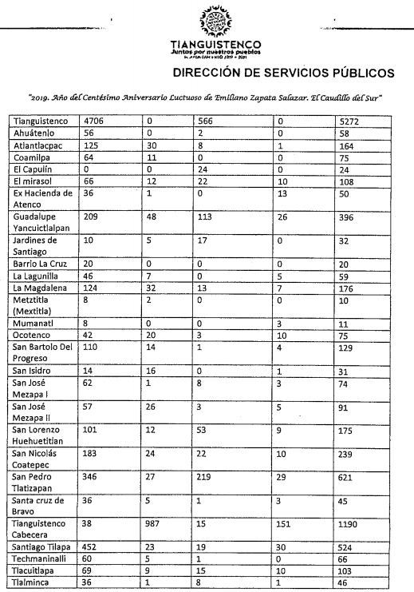



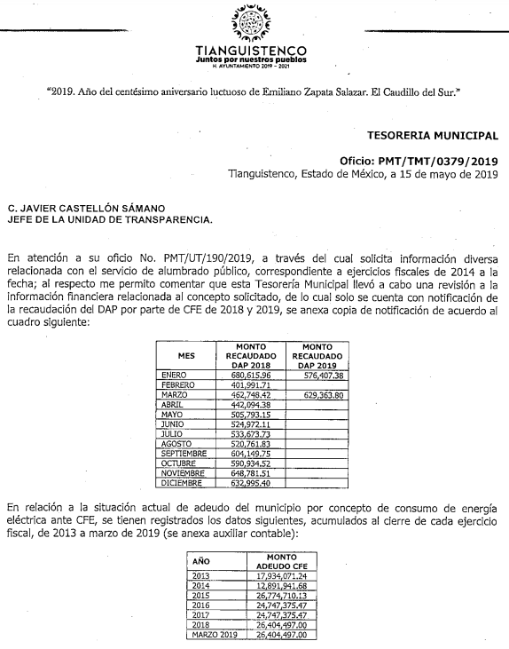



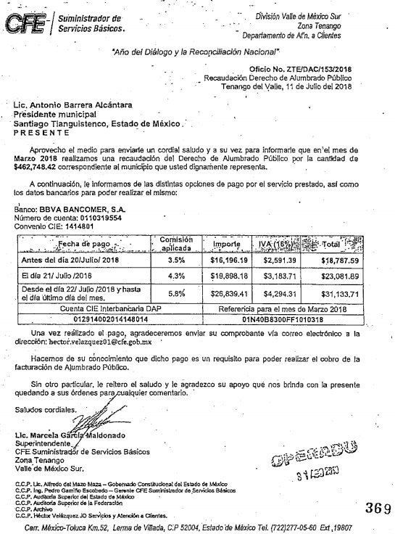
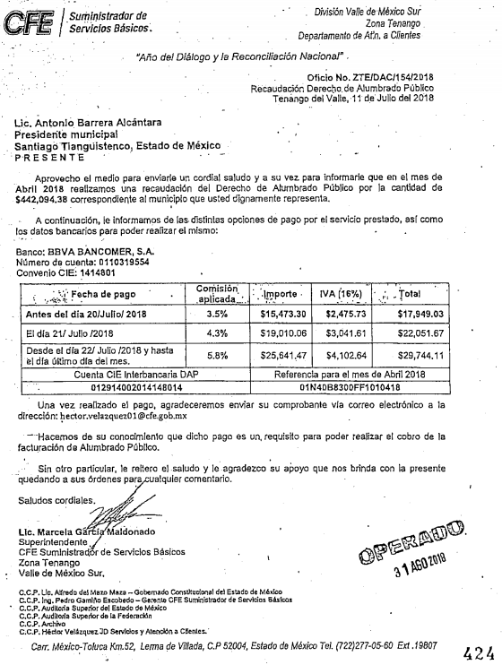
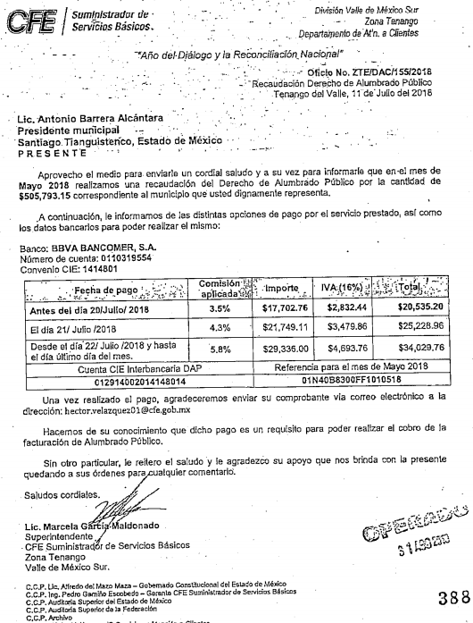
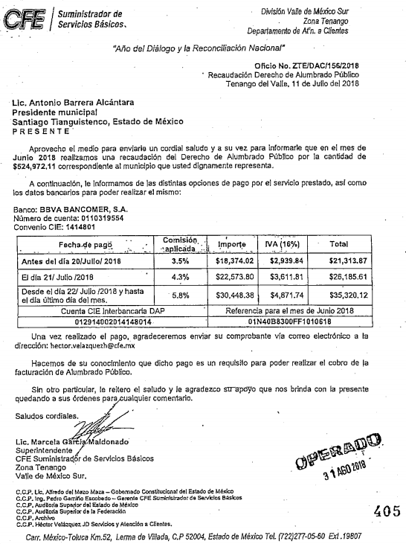
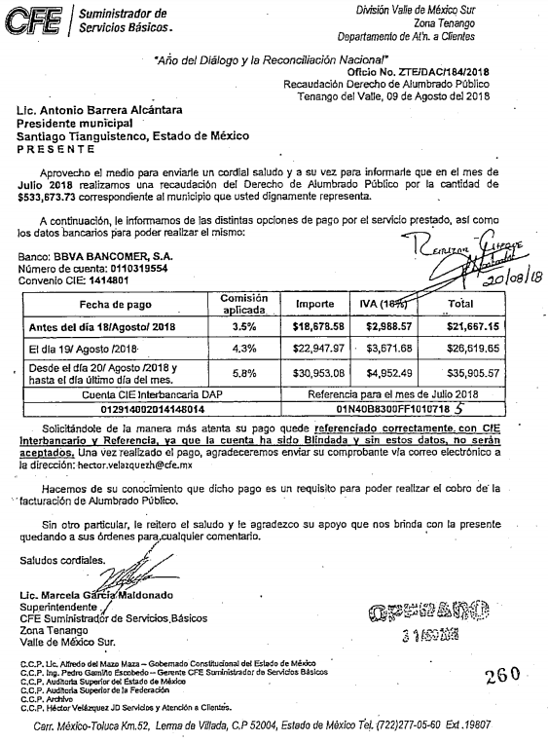

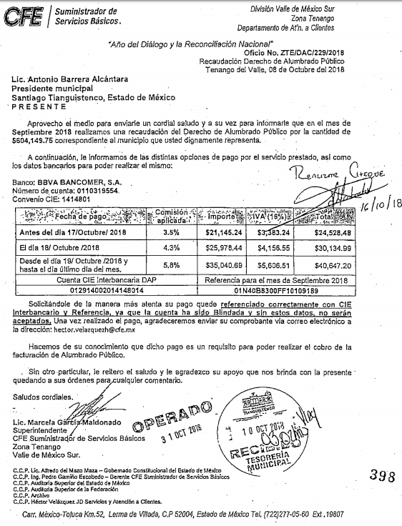
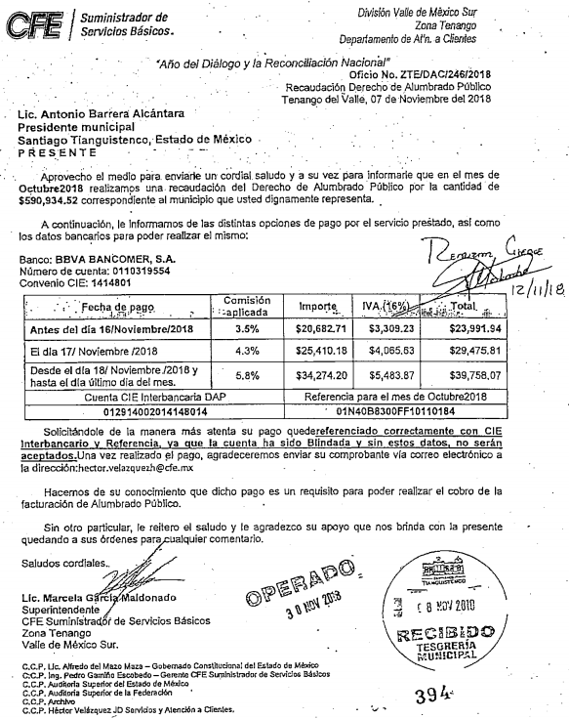
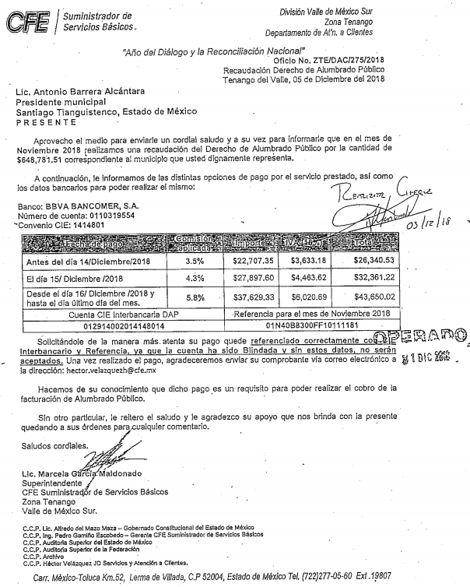
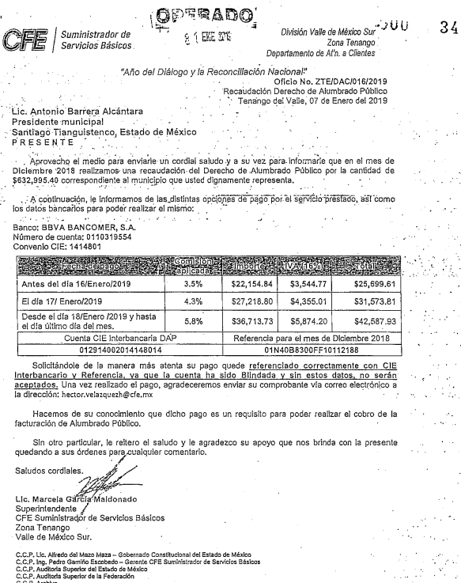
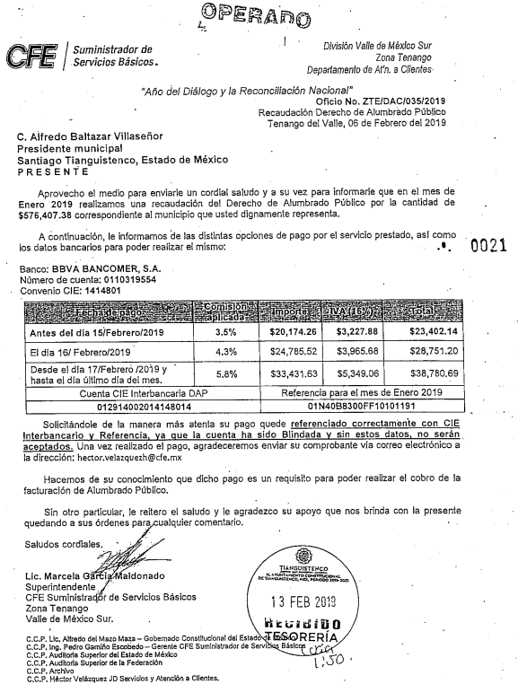
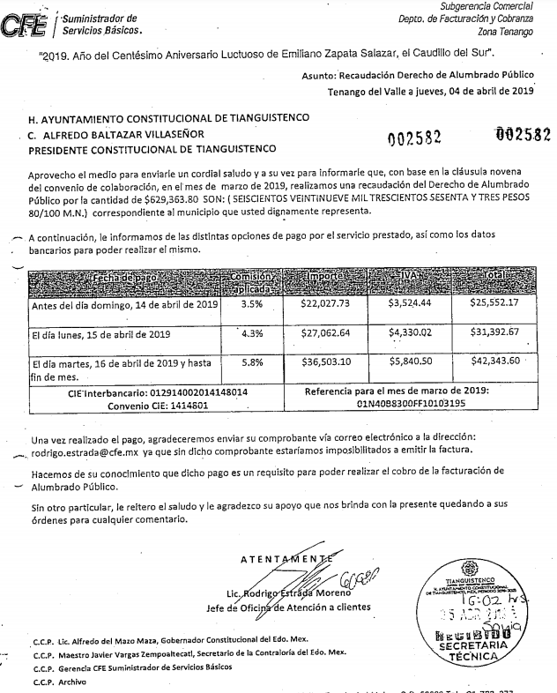

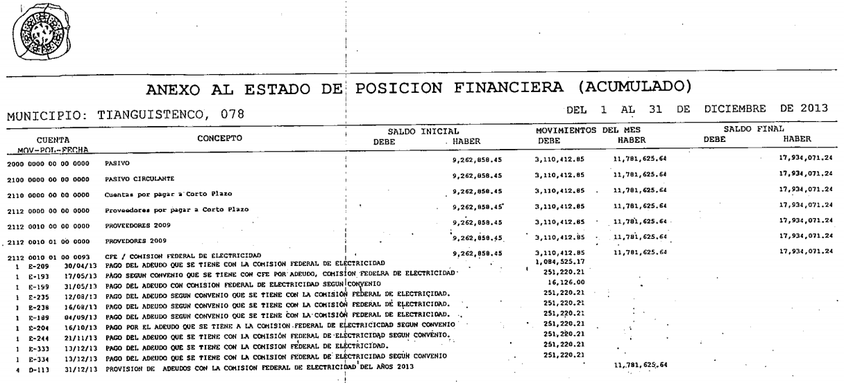

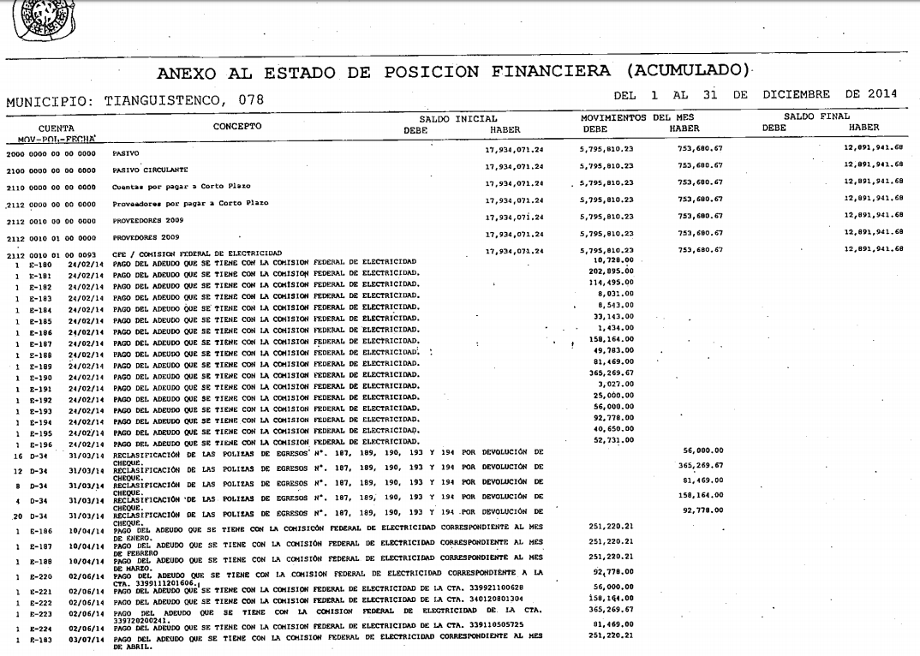

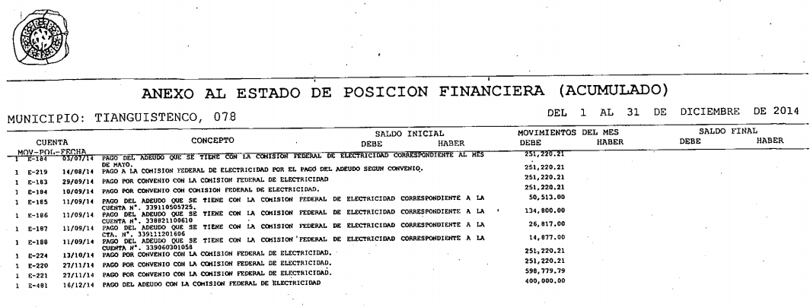

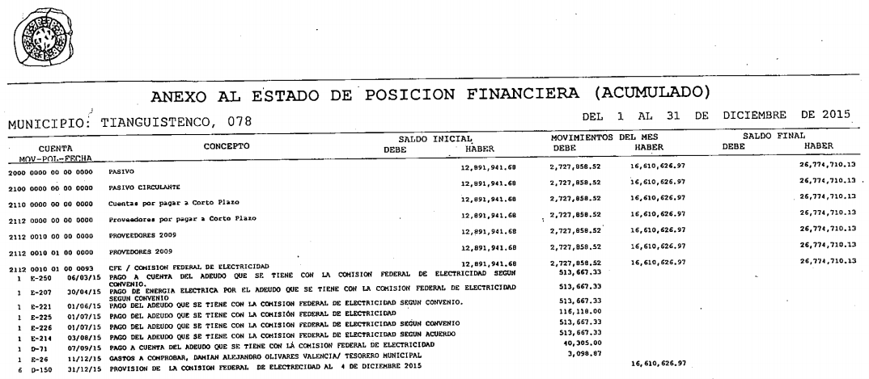


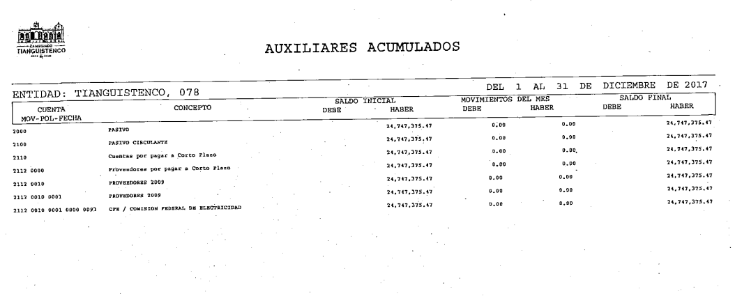

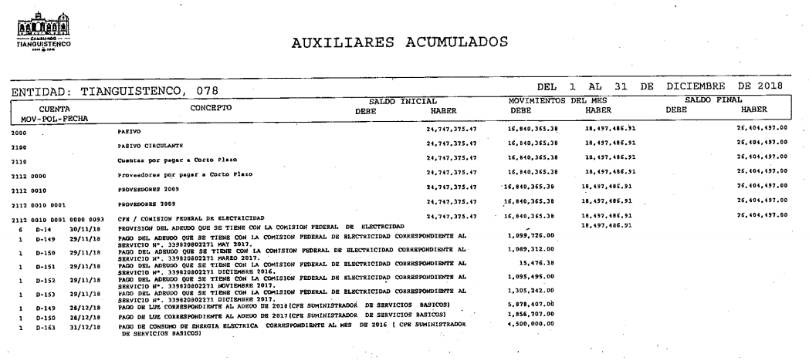
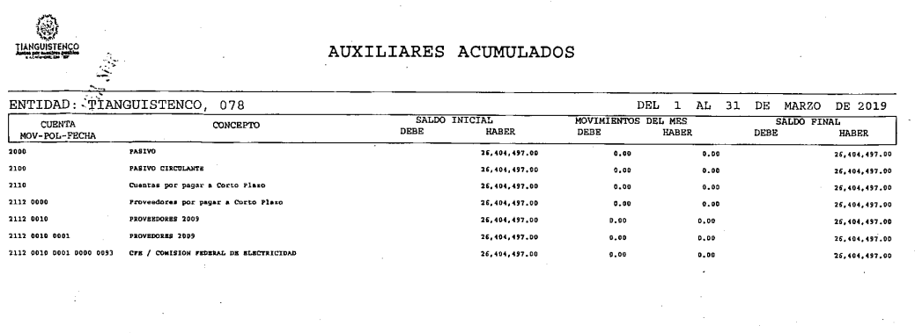

- Si bien es cierto se pronunció de algunos puntos de la solicitud de información primigenia, para determinar si colma o no en su totalidad la misma, es dable adentrarse a la fuente obligacional de aquella información que el SUJETO OBLIGADO genera, posee o administra, es dable señalar que el marco normativo que otorga competencia al Ayuntamiento de Tianguistenco para atender los requerimientos de información de referencia, emana de la Carta Magna que establece en el artículo 115 fracciones I, párrafo primero, II párrafo primero y III inciso b), lo siguiente:
“Artículo 115. Los estados adoptarán, para su régimen interior, la forma de gobierno republicano, representativo, democrático, laico y popular, teniendo como base de su división territorial y de su organización política y administrativa, el municipio libre, conforme a las bases siguientes:
I. Cada Municipio será gobernado por un Ayuntamiento de elección popular directa, integrado por un Presidente Municipal y el número de regidores y síndicos que la ley determine. La competencia que esta Constitución otorga al gobierno municipal se ejercerá por el Ayuntamiento de manera exclusiva y no habrá autoridad intermedia alguna entre éste y el gobierno del Estado.
(…)
II. Los municipios estarán investidos de personalidad jurídica y manejarán su patrimonio conforme a la ley
(…)
III. Los Municipios tendrán a su cargo las funciones y servicios públicos siguientes:
(…)
- Alumbrado público...”
- Luego entonces, el municipio tiene a su cargo por mandato constitucional la administración de los servicios públicos, ya que lo indica tanto el ordenamiento federal como el local, siendo que hablando específicamente el servicio de alumbrado público y las luminarias, el cual tiene que regular el municipio, como lo dice el artículo 122 de la Constitución Política del Estado Libre y Soberano de México, que a la letra dice:
“Artículo 122.- Los ayuntamientos de los municipios tienen las atribuciones que establecen la Constitución Federal, esta Constitución, y demás disposiciones legales aplicables.
Los municipios tendrán a su cargo las funciones y servicios públicos que señala la fracción III del artículo 115 de la Constitución Política de los Estados Unidos Mexicanos.
Los municipios ejercerán las facultades señaladas en la Constitución General de la República, de manera coordinada con el Gobierno del Estado, de acuerdo con los planes y programas federales, estatales, regionales y metropolitanos a que se refiere el artículo 139 de este ordenamiento.”
- En relación con lo anterior de manera puntual los municipios tendrán a su cargo la prestación, explotación, administración y conservación de los servicios públicos municipales, entre los cuales el alumbrado público se considera así, lo anterior encuentra sustento en la fracción II del artículo 125 de la Ley Orgánica Municipal del Estado de México que reza de la siguiente manera:
“Artículo 125.- Los municipios tendrán a su cargo la prestación, explotación, administración y conservación de los servicios públicos municipales, considerándose enunciativa y no limitativamente, los siguientes:
(…)
II. Alumbrado público; (…)”
Énfasis añadido

- Del dispositivo legal antes invocado se desprende que los municipios tienen a cargo la prestación y administración de los servicios públicos y para el caso que nos ocupa el alumbrado es un servicio público que debe administrar el municipio como lo contiene el ordenamiento citado previamente, de tal forma que el SUJETO OBLIGADO debe tener la documentación e información necesaria respecto del alumbrado público con el que cuenta, siendo así esta información necesaria para la administración correcta del servicio público denominado alumbrado público, que consistente en la iluminación de las vías públicas, parques públicos, y demás espacios de libre circulación que se encuentran a cargo exclusivamente del Municipio

- En este mismo orden de ideas, los ordenamientos jurídicos contienen reiteradamente las atribuciones de los municipios y es el caso del Bando Municipal del SUJETO OBLIGADO que también estipula dentro de sus facultades el de administrar los servicios públicos, para el caso específico el de alumbrado, como se aprecia:


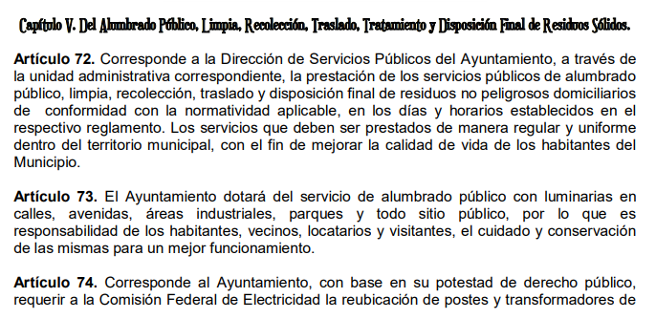

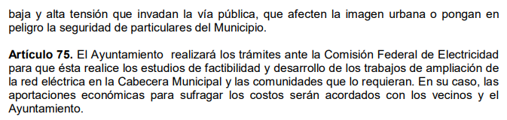
- Luego entonces, el Municipio será gobernado por un Ayuntamiento, investido de personalidad jurídica y patrimonio propio, que consecuentemente tiene a su cargo el alumbrado público.
- Asimismo, la Ley Orgánica Municipal del Estado de México, establece además de las atribuciones marcadas con anterioridad entre otras, celebrar convenios para la prestación de servicios públicos a que se refiere el artículo 115 fracción III de la Constitución Federal; así como convenir, contratar o concesionar la prestación de servicios públicos con el Estado, con otros municipios de la entidad o con particulares, siendo los presidentes municipales a quien compete en representación del Ayuntamiento y previo acuerdo de este contratar o concesionar las prestación de los servicios públicos ya sea por terceros o por concurso, siempre y cuando se sujeten a lo establecido en la Ley Orgánica y demás disposiciones aplicables.
- Por otro lado, la información requerida, versa sobre el presupuesto de alumbrado público municipal, al respecto, primeramente es importante señalar que el Manual para la Planeación, Programación y Presupuestación Municipal para el Ejercicio Fiscal 2018, dentro de su marco conceptual, define al presupuesto como:

“1.2 Marco Conceptual
Definición del Presupuesto.- Con base en lo que establece el artículo 285 del Código Financiero del Estado de México y Municipios, el Presupuesto de Egresos Municipal se conceptualiza como el instrumento jurídico, de política económica y de política de gasto, que aprueba el Cabildo, conforme a la propuesta que presenta el C. Presidente Municipal, en el cual se establece el ejercicio, control y evaluación del gasto público de las Dependencias y Organismos Municipales, a través de los programas derivados del Plan de Desarrollo Municipal, durante el ejercicio fiscal correspondiente. En otra perspectiva, el presupuesto puede definirse como “la expresión contable de los gastos de un determinado período, obteniendo los límites de autorización por parte del Cabildo para cumplir con los fines políticos, económicos y sociales para dar cumplimiento al mandato legal”. Para efecto de este manual, el presupuesto es la estimación financiera anticipada, generalmente anual, de los ingresos y egresos del gobierno, necesarios para cumplir con los objetivos establecidos en los planes, programas y proyectos determinados. Asimismo, constituye el instrumento operativo básico para la ejecución de las decisiones de política económica y de planeación.

El presupuesto público involucra los planes, políticas, programas, proyectos, estrategias y objetivos del municipio, como medio efectivo de control del gasto para gastos e inversiones.”

- Luego entonces, es de concluirse que se trata de la estimación financiera anticipada, generalmente anual, de los egresos e ingresos del gobierno, es necesario para cumplir con los propósitos de un programa determinado, el cual constituye un instrumento operativo básico para la ejecución de las decisiones de política, económica y de operación, además a través del presupuesto se lleva a cabo una organización para la asignación de recursos los recursos públicos, actividad en donde identifican las estructuras programáticas, administrativas y del gasto para la orientación, asignación y ejercicio del recurso.

- Por su parte, el artículo 4, fracción I, de la Ley de Fiscalización Superior del Estado de México, señala que son sujetos de fiscalización los municipios del Estado de México:

Artículo 4. Son sujetos de fiscalización:
(…)
I. Los municipios del Estado de México

- En ese tenor, los artículos 161, segundo párrafo del artículo 162, 292 segundo párrafo, 292 BIS, y 293, del Código Financiero del Estado de México y Municipios señalan como será elaborado el proyecto del Presupuesto de Egresos Municipal, como se observa:

“Artículo 161.- Por la prestación del servicio de alumbrado público se pagará bimestralmente:
- El 10% del cargo a cubrir por la recepción del servicio contratado cuando se apliquen las tarifas 1, 2 y 3 del acuerdo que autoriza el ajuste de las tarifas para el suministro y venta de energía eléctrica.
- II. El 2.5% en aquellos casos en que se apliquen las tarifas H-M u O-M y H-S o H-T, el mismo no podrá exceder de 5 salarios mínimos elevados al mes.

Artículo 162.- (…)

Los ayuntamientos podrán acordar la aplicación del derecho en aquellas zonas que no tengan un grado relativo de existencia del servicio, a solicitud de los habitantes del área específica del municipio, o por convenio expreso entre éstos y el ayuntamiento, cuando los importes de su recaudación se destinen precisamente a la introducción o ampliación en su caso, de las redes de alumbrado público faltantes o insuficientes, respectivamente.
Artículo 292.-
(…)
Para el caso de los Municipios, el Proyecto de Presupuesto se integrará con los recursos que se destinen al Ayuntamiento y a los organismos municipales. La distribución será conforme a lo siguiente:
I. El gasto programable comprende los siguientes capítulos:
(…)
f). 6000 Inversión Pública.
(…)
II. El gasto no programable comprende los siguientes capítulos
(…)
b). 9000 Deuda Pública.
Artículo 293.- Los capítulos de gasto se dividirán en concepto, partida genérica y partida específica, que representarán las autorizaciones específicas del presupuesto, las cuales se encuentran contenidas en el clasificador por objeto de gasto que determine la Secretaría.
En el caso de los municipios, corresponderá a su Tesorería emitir el Clasificador por Objeto del Gasto, el cual deberá guardar congruencia y homogeneidad con el que determine la Secretaría en términos del párrafo anterior.”
Énfasis añadido.
- En ese contexto, la Ley Orgánica Municipal del Estado de México también dispone que el presidente municipal presentará anualmente al Ayuntamiento a más tardar el 20 de diciembre el proyecto del presupuesto de egresos y la forma en que estará integrado el proyecto del presupuesto de egresos que habrá de ser aprobado por el cabildo municipal, tal como se transcribe a continuación:
Artículo 99.- El presidente municipal presentará anualmente al ayuntamiento a más tardar el 20 de diciembre, el proyecto de presupuesto de egresos, para su consideración y aprobación.

Artículo 100.- El presupuesto de egresos deberá contener las previsiones de gasto público que habrán de realizar los municipios.

Artículo 101.- El proyecto del presupuesto de egresos se integrará básicamente con:
I. Los programas en que se señalen objetivos, metas y unidades responsables para su ejecución, así como la valuación estimada del programa;
II. Estimación de los ingresos y gastos del ejercicio fiscal calendarizados;
III. Situación de la deuda pública. El proyecto de presupuesto de egresos deberá realizarse con base en los criterios de proporcionalidad y equidad, considerando las necesidades básicas de las localidades que integran al municipio.”
- Así las cosas, se concluye que el presupuesto de egresos será aquel instrumento jurídico que el presidente municipal presentará mediante proyecto para su aprobación a más tardar el veinte de diciembre, una vez que el ayuntamiento lo apruebe deberá ser remitido debidamente firmado a más tardar el veinticinco de febrero de cada año al Órgano Superior de Fiscalización.

- Asimismo, la Ley Orgánica Municipal del Estado de México, establece lo siguiente:
“Artículo 31.- Son atribuciones de los ayuntamientos:
(…)
VII. Convenir, contratar o concesionar, en términos de ley, la ejecución de obras y la prestación de servicios públicos, con el Estado, con otros municipios de la entidad o con particulares, recabando, cuando proceda, la autorización de la Legislatura del Estado;

VIII. Concluir las obras iniciadas por administraciones anteriores y dar mantenimiento a la infraestructura e instalaciones de los servicios públicos municipales;
(…)
Artículo 79.- Los ayuntamientos podrán destinar recursos y coordinarse con las organizaciones sociales para la prestación de servicios públicos y la ejecución de obras públicas. Dichos recursos quedarán sujetos al control y vigilancia de las autoridades municipales.
(…)
Artículo 96. Bis.- El Director de Obras Públicas o el Titular de la Unidad Administrativa equivalente, tiene las siguientes atribuciones:
- Realizar la programación y ejecución de las obras públicas y servicios relacionados, que por orden expresa del Ayuntamiento requieran prioridad;
- Planear y coordinar los proyectos de obras públicas y servicios relacionados con las mismas que autorice el Ayuntamiento, una vez que se cumplan los requisitos de licitación y otros que determine la ley de la materia;
- Proyectar las obras públicas y servicios relacionados, que realice el Municipio, incluyendo la conservación y mantenimiento de edificios, monumentos, calles, parques y jardines;
- Construir y ejecutar todas aquellas obras públicas y servicios relacionados, que aumenten y mantengan la infraestructura municipal y que estén consideradas en el programa respectivo;
- Determinar y cuantificar los materiales y trabajos necesarios para programas de construcción y mantenimiento de obras públicas y servicios relacionados;
- Vigilar que se cumplan y lleven a cabo los programas de construcción y mantenimiento de obras públicas y servicios relacionados;
- Cuidar que las obras públicas y servicios relacionados cumplan con los requisitos de seguridad y observen las normas de construcción y términos establecidos;
- Vigilar la construcción en las obras por contrato y por administración que hayan sido adjudicadas a los contratistas;
- Administrar y ejercer, en el ámbito de su competencia, de manera coordinada con el Tesorero municipal, los recursos públicos destinados a la planeación, programación, presupuestación, adjudicación, contratación, ejecución y control de la obra pública, conforme a las disposiciones legales aplicables y en congruencia con los planes, programas, especificaciones técnicas, controles y procedimientos administrativos aprobados;
- Verificar que las obras públicas y los servicios relacionados con la misma, hayan sido programadas, presupuestadas, ejecutadas, adquiridas y contratadas en estricto apego a las disposiciones legales aplicables;
- Integrar y verificar que se elaboren de manera correcta y completa las bitácoras y/o expedientes abiertos con motivo de la obra pública y servicios relacionados con la misma, conforme a lo establecido en las disposiciones legales aplicables;
- Promover la construcción de urbanización, infraestructura y equipamiento urbano;
- Formular y conducir la política municipal en materia de obras públicas e infraestructura para el desarrollo;
- Cumplir y hacer cumplir la legislación y normatividad en materia de obra pública;
- Proyectar, formular y proponer al Presidente Municipal, el Programa General de Obras Públicas, para la construcción y mejoramiento de las mismas, de acuerdo a la normatividad aplicable y en congruencia con el Plan de Desarrollo Municipal y con la política, objetivos y prioridades del Municipio y vigilar su ejecución;
- Dictar las normas generales y ejecutar las obras de reparación, adaptación y demolición de inmuebles propiedad del municipio que le sean asignadas;
- Ejecutar y mantener las obras públicas que acuerde el Ayuntamiento, de acuerdo a la legislación y normatividad aplicable, a los planes, presupuestos y programas previamente establecidos , coordinándose, en su caso, previo acuerdo con el Presidente Municipal, con las autoridades Federales, Estatales y municipales concurrentes;
- Vigilar que la ejecución de la obra pública adjudicada y los servicios relacionados con ésta, se sujeten a las condiciones contratadas;
- Establecer los lineamientos para la realización de estudios y proyectos de construcción de obras públicas;
- Autorizar para su pago, previa validación del avance y calidad de las obras, los presupuestos y estimaciones que presenten los contratistas de obras públicas municipales;
- Formular el inventario de la maquinaria y equipo de construcción a su cuidado o de su propiedad, manteniéndolo en óptimas condiciones de uso;
- Coordinar y supervisar que todo el proceso de las obras públicas que se realicen en el municipio se realice conforme a la legislación y normatividad en materia de obra pública;
- Controlar y vigilar el inventario de materiales para construcción;
- Integrar y autorizar con su firma, la documentación que en materia de obra pública, deba presentarse al Órgano Superior de Fiscalización del Estado de México;
- Formular las bases y expedir la convocatoria a los concursos para la realización de las obras públicas municipales, de acuerdo con los requisitos que para dichos actos señale la legislación y normatividad respectiva, vigilando su correcta ejecución; y
- Las demás que les señalen las disposiciones aplicables.
- En este contexto, cabe hacer mención que, por obra pública debe entenderse todo trabajo que tenga por objeto principal construir, instalar, ampliar, adecuar, remodelar, restaurar, conservar, mantener, modificar o demoler bienes inmuebles propiedad del Estado, de sus dependencias y entidades y de los municipios y sus organismos con cargo a recursos públicos estatales o municipales; así como, autorizar para su pago, previa validación del avance y calidad de las obras, los presupuestos y estimaciones que presenten los contratistas de obras públicas municipales.

- En ese sentido, los Ayuntamientos son los encargados de formular, de manera anual, los programas de obra pública y su respectivo presupuesto, para complementar el plan de desarrollo municipal, entre los que se encuentra el alumbrado público.

- En conclusión, el servicio de alumbrado público deberá estar en constante mantenimiento y vigilancia por las dependencias facultadas del Sujeto Obligado, es por ello que deberán tener actualizado su registro o censo de luminarias para que sean atendidas con exactitud, para aquellas las acciones relacionadas a la instalación, manteniendo o reemplazo.

- Asimismo, del análisis a los preceptos invocados, como ya fuera referido, los municipios tienen a cargo la prestación y administración de los servicios públicos y para el caso que nos ocupa el alumbrado es un servicio público que debe administrar el municipio como lo contiene el ordenamiento citado previamente, de tal forma que el SUJETO OBLIGADO debe tener la documentación e información necesaria respecto del alumbrado público con el que cuenta, siendo así esta información necesaria para la administración correcta de este servicio público.

- En este mismo orden de ideas, los ordenamientos jurídicos contienen reiteradamente las atribuciones de los municipios y es el caso del Bando Municipal del SUJETO OBLIGADO que también estipula dentro de sus facultades el de administrar los servicios públicos, para el caso específico el de alumbrado, y que ya ha sido previamente transcrito.

- Asimismo, el Municipio está a cargo del alumbrado público, como servicio que otorga a la ciudadanía y corresponde a éste la administración y mantenimiento del mismo para así satisfacer a la población, por tales motivos es imprescindible que el SUJETO OBLIGADO tenga un registro especifico del alumbrado que tiene a su cargo, ya que se insiste es una atribución que tiene los municipios y que sería inconcebible que las dependencias facultadas no tengan esta información necesaria para el buen funcionamiento del servicio público.

- Finalmente sobre este punto, insistir que dentro de la administración del SUJETO OBLIGADO, la dependencia facultada que puede tener la información que requiere el solicitante puede ser de manera enunciativa más no limitativa es la DIRECCIÓN DE SERVICIOS PÚBLICOS DEL AYUNTAMIENTO, ya que dentro de sus atribuciones se encuentran la de mantenimiento, equipamiento y conservación del alumbrado público, lo anterior tiene sustento en los artículos anteriormente transcritos de su vigente Bando Municipal, por lo que se deberá entregar la información solicitada, de ser procedente en versión pública, dado que existe fuente obligacional por parte del Sujeto Obligado, para generar, poseer y administrar la información solicitada, de conformidad con el artículo 18 de la Ley de Transparencia y Acceso a la Información Pública del Estado de México y Municipios, que a la letra dice:
“Artículo 18. Los sujetos obligados deberán documentar todo acto que derive del ejercicio de sus facultades, competencias o funciones, considerando desde su origen la eventual publicidad y reutilización de la información que generen”
- Lo anterior sumado a las obligaciones de transparencia común señaladas en el artículo 92, fracciones XXV y XXXV, de la Ley de Transparencia y Acceso a la Información Pública del Estado de México y Municipios, que señalan:
“Artículo 92. Los sujetos obligados deberán poner a disposición del público de manera permanente y actualizada de forma sencilla, precisa y entendible, en los respectivos medios electrónicos, de acuerdo con sus facultades, atribuciones, funciones u objeto social, según corresponda, la información, por lo menos, de los temas, documentos y políticas que a continuación se señalan:
…
XXV. La información financiera sobre el presupuesto asignado, así como los informes del ejercicio trimestral del gasto, en términos de la Ley General de Contabilidad Gubernamental y demás disposiciones jurídicas aplicables;
…
XXXV. Informes de avances programáticos o presupuestales, balances generales y estado financiero;
…”
(Énfasis añadido)
- Por lo tanto, existen también atribuciones del SUJETO OBLIGADO de remitir la información mensual al ente fiscalizador y por ende hacer entrega del soporte documental de donde se puedan desprender los requerimientos del particular en torno a las partidas presupuestales y montos erogados para el mantenimiento del sistema de alumbrado público y para el pago de las facturas por concepto de consumo de energía eléctrica.
- Atento a lo anterior y de conformidad a las temporalidades establecidas por el hoy recurrente en su solicitud de información, es dable ordenar al SUJETO OBLIGADO, entregue la información siguiente:
1.- Número de luminarias que se remplazaron en las vías principal y ejes viales (Para referencia de vialidades, ver NOM-013-ENER-2013), vías primarias y colectores, vías secundarias residenciales tipo A, vías secundarias residenciales tipo B, vías residenciales tipo C y áreas verdes, plazas y techumbres, del periodo de 1° de enero de 2014 al 23 de abril de 2019.
2.- Cantidad de luminarias por cada una de las vías principal y ejes viales, vías primarias y colectores, vías secundarias residenciales tipo A, vías secundarias residenciales tipo B, vías residenciales tipo C y áreas verdes, plazas y techumbres, del periodo de 1° de enero de 2014 al 23 de abril de 2019.
3.- Cantidad de vías principal y ejes viales, vías primarias y colectores, vías secundarias residenciales tipo A, vías secundarias residenciales tipo B, vías residenciales tipo C y áreas verdes, plazas y techumbres, del periodo de 1° de enero de 2014 al 23 de abril de 2019.
4.- Cantidad de luminarias por cada una de las vías principal y ejes viales, vías primarias y colectores, vías secundarias residenciales tipo A, vías secundarias residenciales tipo B, vías residenciales tipo C y áreas verdes plazas y techumbres, en las que se ha llevado cambio de luminarias en el alumbrado público del municipio, del periodo de 1° de enero de 2014 al 23 de abril de 2019.
5.- Monto facturado mensualmente, del periodo de 1° de enero de 2014 al 23 de abril de 2019.
6.- Cantidad recaudada por derechos de alumbrado público, del periodo de 1° de enero de 2014 al 23 de abril de 2019.
7.- Adeudo que se genera y si ya se pagó, del periodo de 1° de enero de 2014 al 23 de abril de 2019.
8.- Diferencia entre facturación y DAP, del periodo de 1° de enero de 2014 al 23 de abril de 2019.
9.- Saldo a favor del municipio, del periodo de 1° de enero de 2014 al 23 de abril de 2019.
10.- Estados de cuentas y los avisos recibos emitidos mes con mes por la Comisión Federal de Electricidad, del periodo de 1° de enero de 2014 al 23 de abril de 2019.
11.- Número de empresas participantes en la licitación cumplían con las más de 100 000 horas de vida útil del luminario que se solicitaron, del periodo de 1° de enero de 2014 al 23 de abril de 2019.
12.- Certificados de cumplimiento (prueba de las 6,000 horas) de las empresas que cumplieron con las más de 100 000 horas de vida útil, del periodo de 1° de enero de 2014 al 23 de abril de 2019.
13.- Propuesta económica de las empresas que cumplieron con las más de 100 000 horas de vida útil proporcionar los certificados de cumplimiento, del periodo de 1° de enero de 2014 al 23 de abril de 2019.
14.- Especificaciones de las luminarias que se hayan remplazado en el municipio (tecnología, marca, potencia), de los años 2016, 2017, 2018 hasta el 23 de abril de 2019.
15.- Número de lámparas por potencias que fue sustituida (Tecnología y potencia anterior sustituida por Tecnología LED potencia actual),
16.- Las bases de licitación que se publicaron y que sirvieron de base para el reemplazo de las luminarias para el ALUMBRADO PÚBLICO en el municipio en los años 2016, 2017, 2018 hasta el 23 de abril de 2019.
17.- Número de quejas que se han presentado por inconformidades en el alumbrado público a partir de la sustitución de la Tecnología LED en el municipio.
18.- Luminarias LED que el Gobierno Estatal ha donado en el 2016, 2017, 2018 y 2019, referente a: ubicación, potencia, cantidad, marca y modelo.
19.- El importe por concepto de alumbrado público facturado por CFE en el Ayuntamiento, desglosado por mes o bimestre, del periodo que comprende del primero de enero de dos mil trece al veintitrés de abril de dos mil diecinueve.
20.- El adeudo del Ayuntamiento por concepto de consumo de energía eléctrica en el alumbrado público ante CFE o cualquier otra empresa suministradora de energía eléctrica.
21.- La o las partidas presupuestales que se utilizaron y los montos que se erogaron dentro del presupuesto de egresos municipal para el mantenimiento del sistema de alumbrado público del periodo que comprende del primero de enero de dos mil trece al veintitrés de abril de dos mil diecinueve.
22.- El número de luminarias que fueron sustituidas, arregladas o transformadas, así como las características y los lugares (avenidas y calles) donde se sustituyeron, colocaron, corrigieron o arreglaron del periodo que comprende del primero de enero de dos mil trece al veintitrés de abril de dos mil diecinueve.
23.- Numero de licitaciones para el cambio de luminarias de alumbrado público que se llevaron a cabo por el periodo comprendido del 1° de enero de 2016 al 23 de abril de 2019.
24.- El censo o documento en donde conste los relativo al alumbrado público de los ejercicios 2016, 2017, 2018 o en su caso, el censo más reciente del municipio, en el que se advierta la siguiente información:
a) La cantidad de luminarias y balastros, el tipo de equipos, la capacidad (potencia), la ubicación (calle y/o colonia y/o delegación), y el tipo de poste en el que están montadas las luminarias (lámina, concreto, madera etcétera).
b) El Registro Permanente de Usuario (RPU o RPUs) asignado (s) al servicio de alumbrado público municipal tanto del servicio estimado como del servicio medido.
c) La cantidad de luminarias y balastros instalados, el tipo de equipos y su capacidad (potencia) instalados en las avenidas principales del municipio.
d) La cantidad de luminarias y balastros instalados, el tipo de equipos y su capacidad (potencia) instalados que poseen equipo de medición.
25.- Derivado de las licitaciones realizadas en el periodo del 1° de enero de 2016 al 23 de abril de 2019, el número de luminarias que se cambiaron por tecnología LED, la potencia en Watts y las vialidades y colonias en que se instalaron.
26.- Del censo anterior al censo más reciente de luminarias y balastros del sistema de alumbrado público municipal que exista en el municipio, que contenga la siguiente información:
e. La cantidad de luminarias y balastros, el tipo de equipos, la capacidad (potencia), la ubicación (calle y/o colonia y/o delegación) y el tipo de poste en el que están montadas las luminarias (lámina, concreto, madera, etcétera).
f. El Registro Permanente de Usuario (RPU o RPUs) asignado (s) al servicio de alumbrado público municipal tanto del servicio estimado como del servicio medido.
27.- De los proyectos de electrificación para ampliar el sistema de alumbrado público y ofrecer este servicio a la o las comunidades del periodo que comprende del primero de enero de dos mil trece al veintitrés de abril de dos mil diecinueve, remitir la siguiente información:
a) El monto total de la inversión,
b) El tipo o fuente de financiamiento (recurso propio, recurso estatal, recurso federal, crédito, arrendamiento, APP, etcétera),
c) La cantidad de equipos colocados y/o sustituidos,
d) El tipo de equipos (Led, VSAP, suburbana, etcétera),
e) La capacidad instalada (potencia),
f) La ubicación (calle y/o colonia y/o delegación).
g) La fecha de inicio y término de obra,
h) La fecha de modificación de su nuevo consumo en el sistema de facturación del alumbrado público ante CFE.
i) Lugar de notificación o publicación de los proyectos.
28.- De los proyectos parciales o totales de modernización de alumbrado público para generar eficiencia energética en sus consumos del periodo que comprende del primero de enero de dos mil trece al veintitrés de abril de dos mil diecinueve, remitir la siguiente información:
a) El monto total de la inversión,
b) El tipo o fuente de financiamiento (recurso propio, recurso estatal, recurso federal, crédito, arrendamiento, APP, etcétera),
c) La cantidad de equipos colocados y/o sustituidos,
d) El tipo de equipos (Led, VSAP, suburbana, etcétera),
e) La capacidad instalada (potencia),
f) La ubicación (calle y/o colonia y/o delegación).
g) La fecha de inicio y término de obra,
h) La georreferenciación de cada uno de los puntos de luz del nuevo alumbrado público,
i) La fecha de modificación de su nuevo consumo en el sistema de facturación del alumbrado público ante CFE.
j) El tipo de contrato celebrado para la adquisición de los nuevos equipos (licitación en su modalidad abierta o restringida, o adjudicación directa)
k) Número y nombre de las empresas concursantes o convocadas.
l) Los criterios de selección utilizados por el comité de adquisiciones para elegir a la empresa contratada para realizar la modernización del sistema de alumbrado público.
m) El acta de cabildo en el cual se fundamenta, justifica, expone y autoriza el proyecto.
29.- El número de solicitudes ciudadanas formales realizadas al Ayuntamiento para ampliar el sistema de alumbrado público mediante proyectos de electrificación del periodo que comprende del primero de enero de dos mil trece al veintitrés de abril de dos mil diecinueve.
30.- El número de solicitudes ciudadanas que fueron atendidas y concluidas para ampliar el sistema de alumbrado público del periodo que comprende del primero de enero de dos mil trece al veintitrés de abril de dos mil diecinueve.
31.- El contrato de prestación de servicios por concepto de suministro de energía eléctrica por parte de la CFE al Ayuntamiento.
32.- El último convenio de “Peso por Peso” firmado entre la CFE y el Ayuntamiento al veintitrés de abril de dos mil dieciocho.
33.- El convenio para recaudar el Derecho de Alumbrado Público “DAP” firmado entre la CFE y el Ayuntamiento. Así como la recaudación (monto) reportado por CFE al Ayuntamiento del periodo que comprende del primero de enero de dos mil trece al veintitrés de abril de dos mil diecinueve.
34.- El número de juicios y controversias promovidos por particulares en contra del Ayuntamiento por el cobro del Derecho de Alumbrado Público “DAP” del periodo que comprende del primero de enero de dos mil trece al veintitrés de abril de dos mil diecinueve.
35.- El número de juicios y controversias perdidos y ganados por el Ayuntamiento ante los particulares que reclaman el pago indebido del Derecho de Alumbrado Público del periodo que comprende del primero de enero de dos mil trece al veintitrés de abril de dos mil diecinueve.
36.- Las normas y lineamientos que el municipio sigue para operar y proporcionar el servicio de alumbrado público municipal.
- Ahora bien del punto 24 inciso b, se refiere al Registro Móvil de Usuario (RMU), ya que si bien el particular en su solicitud de acceso a la información como Registro Permanente de Usuario (RPU o RPUs) se localiza en el “aviso de recibo”, como se observa en la siguiente captura de pantalla:


- De ahí, que resultara procedente ordenar la entrega de esa manera, el cual como ya quedó evidenciado, de manera enunciativa mas no limitativa podría ser el aviso de recibo, en el que conste el Registro Móvil de Usuario (RMU) asignado al servicio de alumbrado público, en el entendido que dicho registro es único para el servicio, independientemente que haya una variación entre lo estimado por el municipio y lo medido y/o facturado por la CFE.
- Luego entonces, el SUJETO OBLIGADO, dará observancia a la salvedad siguiente; si derivado de la búsqueda de la información, no se localizara en los archivos del SUJETO OBLIGADO información al respecto, este deberá atender las formalidades que establece el fundamento jurídico plasmado en el artículo 19 de la ley de la materia y que es del tenor literal siguiente:
Artículo 19. Se presume que la información debe existir si se refiere a las facultades, competencias y funciones que los ordenamientos jurídicos aplicables otorgan a los sujetos obligados.
En los casos en que ciertas facultades, competencias o funciones no se hayan ejercido, se debe motivar la respuesta en función de las causas que motiven tal circunstancia.
Si el sujeto obligado, en el ejercicio de sus atribuciones, debía generar, poseer o administrar la información, pero ésta no se encuentra, el Comité de transparencia deberá emitir un acuerdo de inexistencia, debidamente fundado y motivado, en el que detalle las razones del por qué no obra en sus archivos. (Énfasis añadido)
- Artículo que en su segundo párrafo, alude a actos no realizados y contemplados en alguna hipótesis jurídica pero, a) cuya realización dependa de que un tercero demande la emisión de un acto de autoridad, la expedición de una licencia, por ejemplo; b) de un acontecimiento de realización probable, la Cuenta Pública correspondiente a un ejercicio fiscal en curso, por ejemplo; o, C) una facultad potestativa, la firma de convenio de colaboración, por ejemplo. En estos casos, el sujeto obligado, al emitir su respuesta o cumplir con una resolución emitida por éste órgano garante, deberá manifestar, de manera precisa y clara, las razones que expliquen las causas por las que no se ha realizado el acto de autoridad y, en consecuencia, no se ha documentado decisión alguna.
- Por lo que de ser el caso que dicha información no se encuentre en los archivos del SUJETO OBLIGADO deberá de manifestar, de manera precisa y clara, las razones que expliquen las causas por las que no se posee la información requerida
- Por último, la entrega deberá ser en versión pública emitiendo para tal efecto el SUJETO OBLIGADO el Acuerdo del Comité de Transparencia de conformidad con el considerando específico siguiente, en el que funde y motive las razones sobre los datos que se supriman o eliminen, mismo que también hará de conocimiento del particular.

SEXTO. De la elaboración de la versión pública.
- Es necesario señalar que debido a la naturaleza de la información solicitada pudieran obrar datos personales susceptibles de protegerse, y toda vez que este Instituto de Transparencia, Acceso a la Información Pública y Protección de Datos Personales del Estado de México tiene el deber de velar por la protección de los datos personales aun tratándose de servidores públicos y en su caso generar la versión pública del documento por las consideraciones que se estimen pertinentes.
- La clasificación total o parcial de la información requerida, mediante solicitud de acceso a la información pública, constituye una restricción al derecho humano de acceso a la información. Como reiteradamente han dicho, diversos órganos jurisdiccionales, ningún derecho es absoluto aunque cualquier límite o restricción, para ser legítimo, debe reunir con tres requisitos: primero, debe de estar establecida en un ordenamiento legal, antes de su aplicación; debe de corresponder a un fin legítimo y ser estrictamente proporcional con el principio o valor que se pretende preservar. En este caso, la clasificación total o parcial de la información es un supuesto que tanto la Ley General de Transparencia y Acceso a la Información Pública, en adelante, la Ley General, como la Ley de Transparencia y Acceso a la Información Pública del Estado de México y Municipios, en adelante, la Ley Estatal, establecen, y agotar el procedimiento legalmente establecido, es precisamente lo que permite acreditar el cumplimiento de los otros dos requisitos.
- El grave problema que enfrentamos en general, los acuerdos de clasificación de la información que emiten los sujetos obligados, siguen sin observar los requisitos, tanto por la complejidad del procedimiento como por la falta de atención de los operadores jurídicos.

I. Requisitos previos.
- Los artículos 122 y 100 de la Ley Estatal y de la Ley General, respectivamente, señalan que los sujetos obligados determinan que la información actualiza alguno de los supuestos de clasificación y que son los titulares de las áreas los encargados de clasificar la información. En consecuencia, son los titulares de las áreas quienes administran la información y los que PROPONEN su clasificación y no el Comité de Transparencia, toda vez que éste únicamente aprueba, modifica o revoca la propuesta de clasificación. Al hacerlo tienen que precisar de qué información se trata (nombre, registro federal de contribuyentes, edad, fotografía, entre otros) que forme parte de algún documento o el documento que se pretende reservar (contrato, licencia, póliza, entre otros), señalando el supuesto de clasificación (confidencialidad o reserva).
- Además, se debe señalar el procedimiento, de los tres que establecen los artículos 132 y 106 de la Ley Estatal y General, respectivamente, por el que se realiza dicha clasificación, a saber, cuando se atiende una solicitud de acceso a la información, porque lo determina una autoridad competente o porque se va a generar una versión pública para cumplir con sus obligaciones.
- El último de estos requisitos previos consiste en que no se pueden emitir acuerdos de carácter general ni particular, según lo disponen los artículos 134 y 108 de la Ley Estatal y de la Ley General, respectivamente, esto es, no se puede hacer un acuerdo para clasificar de manera general todos los documentos de un expediente o área, sin individualizar su análisis y tampoco se puede hacer un acuerdo por cada dato que se vaya a clasificar dentro de un documento con diez datos, por ejemplo, susceptibles de ser clasificados.

II. Supuestos de clasificación
- Las disposiciones constitucionales y legales en la materia establecen los dos supuestos generales para clasificar la información: por reserva y por confidencialidad.
- Los artículos 143 y 116 de la Ley Estatal y de la Ley General, respectivamente, señalan los supuestos para que la información pueda ser clasificada como confidencial:

I. Se refiera a la información privada y los datos personales concernientes a una persona física o jurídica colectiva identificada o identificable;
II. Los secretos bancario, fiduciario, industrial, comercial, fiscal, bursátil y postal, cuya titularidad corresponda a particulares, sujetos de derecho internacional o a sujetos obligados cuando no involucren el ejercicio de recursos públicos; y
III. La que presenten los particulares a los sujetos obligados, de conformidad con lo dispuesto por las leyes o los tratados internacionales.
La información confidencial no estará sujeta a temporalidad alguna y sólo podrán tener acceso a ella los titulares de la misma, sus representantes y los servidores públicos facultados para ello.
No se considerará confidencial la información que se encuentre en los registros públicos o en fuentes de acceso público, ni tampoco la que sea considerada por la presente ley como inform.3ación pública.

- Mientras que los artículos 130 y 105 de la Ley Estatal y de la Ley General, respectivamente, señalan que la aplicación de estos supuestos debe de realizarse de manera restrictiva y limitada, por lo que debe acreditarse que se cumple con esta condición y no se pueden ampliar las excepciones o supuestos de clasificación aduciendo analogía o mayoría de razón.
- Como consecuencia de lo anterior, el SUJETO OBLIGADO debe identificar claramente el tipo de información y hacer un juicio de subsunción o encaje para acreditar que el supuesto de hecho corresponde estrictamente con la hipótesis jurídica. Esto también lo debe de realizar el servidor público habilitado y el titular del área que administra la información.

III. Formalidades para emitir el acuerdo de clasificación.
- El Comité de Transparencia, según lo dispuesto en los artículos 128 y 103 de la Ley Estatal y de la Ley General, respectivamente, y la fracción III del numeral Segundo de los Lineamientos generales en materia de clasificación y desclasificación de la información, así como para la elaboración de versiones públicas, en adelante los Lineamientos Generales, cuenta con las facultades para aprobar, modificar o revocar la clasificación de la información que haya propuesto. Por lo tanto, el Comité aprueba modifica o revoca la clasificación.
- Evidentemente, esta decisión implica una restricción a un derecho humano, por lo tanto, puede generar un agravio a la particular y, en consecuencia, es necesario que el acto reúna con los requisitos elementales, entre ellos, que la autoridad que va a emitir el acto de autoridad sea la legalmente facultada para ello, es decir, que cumpla con el principio de reserva de ley, por lo que no está demás señalar que el artículo 45 de la Ley Estatal, claramente señala que el Comité de Transparencia, legalmente facultado para emitir el acuerdo de clasificación, se integra por el Titular de la Unidad de Transparencia, el responsable del área coordinadora de archivos y el titular del órgano interno de control y el servidor público encargado de la protección de datos personales; integrado siempre por un número impar y que no debe de existir dependencia jerárquica entre sus integrantes. Cualquier otra composición del Comité puede generar vicios de legalidad de origen en el acto que restringe un derecho humano.
- La decisión de aprobar, modificar o revocar la clasificación deberá de asentarse en un documento que registre la determinación a la que se llegue después de un análisis minucioso a partir de lo propuesto por el Titular del área que administra la información, cuyo análisis debe integrarse en la agenda de los asuntos a tratar en las sesiones, se insiste, a partir de las decisiones adoptadas previamente por los titulares de áreas y que son sujetas a control, en primera instancia, por el Comité de Transparencia.

IV. Requisitos de fondo del acuerdo de clasificación
- Como se ha señalado antes, al hacer el juicio de subsunción o encaje entre el supuesto de hecho y la hipótesis jurídica, se debe acreditar la estricta correspondencia entre un elemento y otro. Ahora, en esta parte del procedimiento, que se desahoga en sede del Comité de Transparencia, la ley nos aporta mayores luces para cumplir con dicha acreditación. En los artículos 131 y 105 segundo párrafo de la Ley Estatal y de la Ley General respectivamente, y el lineamiento sexagésimo segundo de los Lineamientos Generales, al señalar que la carga de la prueba, para justificar las restricciones, corresponde a los sujetos obligados, por lo que deberán fundar y motivar debidamente la clasificación.
- De lo anterior, se desprende que para una correcta clasificación total o parcial, esto es determinar los datos que se suprimen en las versiones públicas, es necesario fundar y motivar, de manera correcta, la clasificación; considerando que todo acto que la autoridad pronuncie en el ejercicio de sus atribuciones, debe expresar los fundamentos legales que le dieron origen y las razones por las que se deben aplicar al caso concreto.
- Han sido vastos los estudios doctrinarios relativos a estos derechos fundamentales y al principio de legalidad en ellos contenidos; como ejemplo, el procesalista José Ovalle Fabela, en su obra “Garantías Constitucionales del Proceso”, refiere que “...la garantía de fundamentación impone a las autoridades el deber de precisar las disposiciones jurídicas que aplican a los hechos de que se trate y que sustenten su competencia, así como de manifestar los razonamientos que demuestren la aplicabilidad de dichas disposiciones, todo lo cual se debe traducir en una argumentación o juicio de derecho. Pero de igual manera, la garantía de motivación exige que las autoridades expongan los razonamientos con base en los cuales llegaron a la conclusión de que esos hechos son ciertos, normalmente a partir del análisis de las pruebas, lo cual se debe exteriorizar en una argumentación o juicio de hecho....”
- Por su parte, el intérprete judicial del país ha establecido una jurisprudencia respecto a qué debe entenderse por fundamentación y motivación, en los siguientes términos:

FUNDAMENTACIÓN Y MOTIVACIÓN. La debida fundamentación y motivación legal, deben entenderse, por lo primero, la cita del precepto legal aplicable al caso, y por lo segundo, las razones, motivos o circunstancias especiales que llevaron a la autoridad a concluir que el caso particular encuadra en el supuesto previsto por la norma legal invocada como fundamento.
SEGUNDO TRIBUNAL COLEGIADO DEL SEXTO CIRCUITO.
Amparo directo 194/88. Bufete Industrial Construcciones, S.A. de C.V. 28 de junio de 1988. Unanimidad de votos. Ponente: Gustavo Calvillo Rangel. Secretario: Jorge Alberto González Álvarez.
Revisión fiscal 103/88. Instituto Mexicano del Seguro Social. 18 de octubre de 1988. Unanimidad de votos. Ponente: Arnoldo Nájera Virgen. Secretario: Alejandro Responda Rincón.
Amparo en revisión 333/88. Adilia Romero. 26 de octubre de 1988. Unanimidad de votos. Ponente: Arnoldo Nájera Virgen. Secretario: Enrique Crispín Campos Ramírez.
Amparo en revisión 597/95. Emilio Maurer Bretón. 15 de noviembre de 1995. Unanimidad de votos. Ponente: Clementina Ramírez Moguel Goyzueta. Secretario: Gonzalo Carrera Molina.
Amparo directo 7/96. Pedro Vicente López Miro. 21 de febrero de 1996. Unanimidad de votos. Ponente: María Eugenia Estela Martínez Cardiel. Secretario: Enrique Baigts Muñoz.

- Así, en un acto de autoridad se cumple con la debida fundamentación cuando se cita el precepto legal aplicable al caso concreto y la debida motivación cuando se expresan las razones, motivos o circunstancias que tomó en cuenta la autoridad para adecuar el hecho a los fundamentos de derecho.
- En consecuencia, la fundamentación y motivación implica que, en el acto de autoridad, además de contenerse los supuestos jurídicos aplicables se expliquen claramente por qué a través de la utilización de la norma se emitió el acto. De este modo, la persona que se sienta afectada pueda impugnar la decisión, permitiéndole una real y auténtica defensa.
- En ese mismo sentido, el numeral trigésimo tercero fracción V de los Lineamientos Generales, precisa que para motivar la clasificación se deben acreditar las circunstancias de tiempo, modo y lugar.
- Ahora bien, para cada caso además de fundar y motivar, se debe identificar con claridad que datos contenidos en las documentales que son susceptibles de suprimirse, por ejemplo, si una documental de naturaleza pública como lo es la nómina general, si bien el dato de sus remuneraciones es eminentemente público, no así todos los datos contenidos en dicho documento que son datos personales del servidor público que no tienen ninguna injerencia en el tema de la transparencia y la rendición de cuentas, por ejemplo, Clave Única de Registro de Población (CURP), Registro Federal de Contribuyentes (R.F.C.), claves de seguros, préstamos o descuentos personales, estos son datos susceptibles de clasificarse como confidenciales mediante una versión pública que deje a la vista los datos que ofrezcan la información requerida.

- Otro tipo de información confidencial constituyen los secretos bancario, fiduciario, industrial, comercial, fiscal, bursátil y postal, cuya titularidad corresponda a particulares, sujetos de derecho internacional o a sujetos obligados cuando no involucren el ejercicio de recursos públicos, así lo define la fracción XXI del artículo 3 de la Ley Estatal.

V. Condiciones especiales de la clasificación de la información como confidencial.
- Los artículos 148 y 120 de la Ley Estatal y de la Ley General, respectivamente, establecen que aun tratándose de datos personales, se podrán proporcionar, incluso sin solicitar el consentimiento de su titular, cuando dichos datos correspondan a los siguientes supuestos:

I. La información se encuentre en registros públicos o fuentes de acceso público;
II. Por Ley tenga el carácter de pública;
III. Exista una orden judicial;
IV. Por razones de seguridad pública, o para proteger los derechos de terceros, se requiera su publicación; o
V. Cuando se transmita entre sujetos obligados y entre éstos y los sujetos de derecho internacional, en términos de los tratados y los acuerdos interinstitucionales, siempre y cuando la información se utilice para el ejercicio de facultades propias de los mismos.

- En el caso de lo señalado en la fracción IV, será el Instituto quien deba aplicar la prueba de interés público, considerando también que como recientemente ha discutido la Suprema Corte de Justicia de la Nación, los servidores públicos nos encontramos sujetos a un régimen menor de protección.
- Pero si la información que se pretende clasificar como confidencial no se encuentra en los supuestos antes señalados y es posible, se deberá consultar al titular de los datos si permite o no el acceso. De no ser posible, la realización de la consulta, procede, fundando y motivando, la clasificación.

SÉPTIMO. Vista a los órganos de control interno.

- Es necesario resaltar que los recursos de revisión previsto en la Ley de la materia no es el medio para investigar y en su caso, sancionar a servidores públicos, ello a colación de los planteamientos que se formularon al presentarse el recurso de revisión en el archivo de queja, por lo que se dará vista al área competente para que en ejercicio de sus atribuciones realice las investigaciones pertinentes por las omisiones detectadas atribuibles al SUJETO OBLIGADO.

- Por ello, es conveniente señalar la fracción X, del artículo 36, de la Ley de Transparencia y Acceso a la Información Pública del Estado de México y Municipios, que establece:
Artículo 36. El Instituto tendrá, en el ámbito de su competencia, las siguientes atribuciones:
(…)
X. Hacer del conocimiento del órgano de control interno o equivalente de cada Sujeto Obligado las infracciones a esta Ley;
(…)
- Asimismo, este Pleno hará del conocimiento del órgano de control de este Instituto de las infracciones en que el SUJETO OBLIGADO incurrió, toda vez que la naturaleza de investigar y sancionar corresponde a un ente distinto a éste a través de un procedimiento diferente al recurso de revisión, lo cual se encuentra previsto en la Ley de Transparencia Acceso a la Información Pública del Estado de México y Municipios específicamente en sus artículos 190, 222 y 223 que señalan lo siguiente:

Artículo 190. Cuando el Instituto determine durante la sustanciación del recurso de revisión que pudo haberse incurrido en una probable responsabilidad por el incumplimiento a las obligaciones previstas en esta Ley y las demás disposiciones jurídicas aplicables en la materia, deberá hacerlo del conocimiento del órgano de control interno de la instancia competente para que éste inicie, en su caso, el procedimiento de responsabilidad respectivo, cuyo resultado deberá de ser informado al Instituto.

Artículo 222. Son causas de responsabilidad administrativa de los servidores públicos de los sujetos obligados, por incumplimiento de las obligaciones establecidas en la materia de la presente Ley, las siguientes:
…
I. Cualquier acto u omisión que provoque la suspensión o deficiencia en la atención de las solicitudes de información;
…

Artículo 223. El Instituto dará vista a la Contraloría Interna y Órgano de Control y Vigilancia en términos de la Ley de Responsabilidades de los Servidores Públicos del Estado y Municipios, para que determine el grado de responsabilidad de quienes incumplan con las obligaciones de la presente Ley. (De Acuerdo al Decreto N°207, Publicado el 30 de mayo de 2017)
…
- Por lo anteriormente expuesto y fundado, este ÓRGANO GARANTE emite los siguientes:

R E S O L U T I V O S

PRIMERO. Resultan fundadas las razones o motivos de inconformidad hechos valer en el recurso de revisión 04588/INFOEM/IP/RR/2019 en términos de los Considerandos QUINTO y SEXTO de la presente resolución.
SEGUNDO. Se REVOCA la respuesta emitida por el Ayuntamiento de Tianguistenco y se ORDENA entregar vía Sistema de Acceso a la Información Mexiquense (SAIMEX), de ser procedente en versión pública, el soporte documental en el que conste o se advierta la siguiente información, al mayor grado de desagregación posible:
1.- Cantidad de vías principal y ejes viales, vías primarias y colectores, vías secundarias residenciales tipo A, vías secundarias residenciales tipo B, vías residenciales tipo C y áreas verdes, plazas y techumbres, del año 2016 al mes de marzo de 2019.
2.- Cantidad de luminarias por cada una de las vías principal y ejes viales, vías primarias y colectores, vías secundarias residenciales tipo A, vías secundarias residenciales tipo B, vías residenciales tipo C y áreas verdes plazas y techumbres, en las que se ha llevado cambio de luminarias en el alumbrado público del municipio, del año 2016 al mes de marzo de 2019.
3.- Monto facturado mensualmente, del periodo del 1 de enero de 2014 al 30 de abril de 2019.
4.- Cantidad recaudada por derechos de alumbrado público, de los años 2014 a 2017.
5.- Diferencia entre facturación y DAP, del 1 de enero de 2014 al 30 de abril de 2019.
6.- Saldo a favor del municipio, del 1 de enero de 2014 al 30 de abril de 2019.
7.- Estados de cuenta y los recibos emitidos mes con mes por la Comisión Federal de Electricidad, del 1 de enero de 2014 al 30 de abril de 2019.
8.- Número de empresas participantes en licitaciones que cumplían con las más de 100 000 horas de vida útil del luminario que se solicitaron, del periodo de 1° de enero de 2014 al 30 de abril de 2019.
9.- Certificados de cumplimiento (prueba de las 6,000 horas) de las empresas que cumplieron con las más de 100 000 horas de vida útil, del periodo del 1 de enero de 2014 al 30 de abril de 2019.
10.- Propuesta económica de las empresas que cumplieron con las más de 100 000 horas de vida útil, proporcionar los certificados de cumplimiento, del 1 de enero de 2014 al 30 de abril de 2019.
11.- Bases de licitación publicadas que sirvieron de base para el reemplazo de las luminarias para el ALUMBRADO PÚBLICO en el Municipio del año 2016 al 2 de mayo de 2019.
12.- Número de quejas presentadas por inconformidades en el alumbrado público a partir de la sustitución de la Tecnología LED al 2 de mayo de 2019.
13.- Luminarias LED que el Gobierno Estatal ha donado de los años 2016 al 2019, referente a: ubicación, potencia, cantidad, marca y modelo.
14.- Importe por concepto de alumbrado público facturado por CFE en el Ayuntamiento del 1 de enero de 2013 al 2 de mayo de 2019.
15.- El adeudo del Ayuntamiento por concepto de consumo de energía eléctrica en el alumbrado público ante CFE o cualquier otra empresa suministradora de energía eléctrica, del 1 de enero de 2013 al 2 de mayo de 2019.
16.- La o las partidas presupuestales que se utilizaron y los montos que se erogaron dentro del presupuesto de egresos municipal para el mantenimiento del sistema de alumbrado público del 1 de enero de 2013 al 2 de mayo de 2019.
17.- La o las partidas presupuestales que se utilizaron y los montos que se pagaron por mes para cubrir la factura por concepto de consumo de energía eléctrica en el sistema de alumbrado público municipal del 1 de enero de 2013 al 2 de mayo de 2019.
18.- Numero de licitaciones para el cambio de luminarias de alumbrado público que se llevaron a cabo del 1 de enero de 2016 al 2 de mayo de 2019.
19.- Censo o documento en donde conste lo relativo al alumbrado público de año 2016 al 2 de mayo de 2019 o en su caso, el censo más reciente, del que se advierta la siguiente información:
a) Cantidad de luminarias y balastros instalados, tipo de equipos y su capacidad (potencia) instalados que poseen equipo de medición.
20.- El Registro Móvil de Usuario asignado(s) al servicio de alumbrado público municipal tanto del servicio estimado como del servicio medido del año 2016 al 2 de mayo de 2019.
21.- De las licitaciones realizadas del 1 de enero de 2016 al 2 de mayo de 2019, el número de luminarias que se cambiaron por tecnología LED, la potencia en Watts y las vialidades y colonias en que se instalaron.
22.- Del censo anterior al censo más reciente de luminarias y balastros del sistema de alumbrado público municipal que exista en el Municipio, que contenga la siguiente información:
a. El Registro Permanente de Usuario (RPU o RPUs) asignado (s) al servicio de alumbrado público municipal tanto del servicio estimado como del servicio medido.
23.- De los proyectos de electrificación para ampliar el sistema de alumbrado público y ofrecer este servicio a la o las comunidades del periodo que comprende del 1 de enero de 2013 al 2 de mayo de 2019, remitir la siguiente información:
a) Monto total de la inversión,
b) El tipo o fuente de financiamiento (recurso propio, recurso estatal, recurso federal, crédito, arrendamiento, APP, etcétera),
c) Cantidad de equipos colocados y/o sustituidos,
d) Tipo de equipos (Led, VSAP, suburbana, etcétera),
e) Capacidad instalada (potencia),
f) Ubicación (calle y/o colonia y/o delegación).
g) Fecha de inicio y término de obra,
h) Fecha de modificación de su nuevo consumo en el sistema de facturación del alumbrado público ante CFE.
i) Lugar de notificación o publicación de los proyectos.
24.- De los proyectos parciales o totales de modernización de alumbrado público para generar eficiencia energética en sus consumos del periodo que comprende del 1 de enero de 2013 al 2 de mayo de 2019, remitir la siguiente información:
a) El monto total de la inversión,
b) El tipo o fuente de financiamiento (recurso propio, recurso estatal, recurso federal, crédito, arrendamiento, APP, etcétera),
c) La cantidad de equipos colocados y/o sustituidos,
d) El tipo de equipos (Led, VSAP, suburbana, etcétera),
e) La capacidad instalada (potencia),
f) La ubicación (calle y/o colonia y/o delegación).
g) La fecha de inicio y término de obra,
h) La georreferenciación de cada uno de los puntos de luz del nuevo alumbrado público,
i) Fecha de modificación de su nuevo consumo en el sistema de facturación del alumbrado público ante CFE.
j) Tipo de contrato celebrado para la adquisición de los nuevos equipos (licitación en su modalidad abierta o restringida, o adjudicación directa)
k) Número y nombre de las empresas concursantes o convocadas.
l) Criterios de selección utilizados por el comité de adquisiciones para elegir a la empresa contratada para realizar la modernización del sistema de alumbrado público.
m) Acta de cabildo en el cual se fundamenta, justifica, expone y autoriza el proyecto.
25.- Número de solicitudes ciudadanas formales realizadas al Ayuntamiento para ampliar el sistema de alumbrado público mediante proyectos de electrificación del periodo que comprende del 1 de enero de 2013 al 2 de mayo de 2019.
26.- Número de solicitudes ciudadanas que fueron atendidas y concluidas para ampliar el sistema de alumbrado público del periodo que comprende del 1 de enero de 2013 al 2 de mayo de 2019.
27.- Contrato de prestación de servicios por concepto de suministro de energía eléctrica por parte de la CFE al Ayuntamiento vigente al 2 de mayo de 2019
28.- El último convenio de “Peso por Peso” firmado entre la CFE y el Ayuntamiento al 2 de mayo de 2019.
29.- El convenio para recaudar el Derecho de Alumbrado Público “DAP” firmado entre la CFE y el Ayuntamiento. Así como la recaudación (monto) reportado por CFE al Ayuntamiento del periodo que comprende del 1 de enero de 2013 al 2 de mayo de 2019.
30.- Número de juicios y controversias promovidos por particulares en contra del Ayuntamiento por el cobro del Derecho de Alumbrado Público “DAP” del periodo que comprende del 1 de enero de 2013 al 2 de mayo de 2019.
31.- Número de juicios y controversias perdidos y ganados por el Ayuntamiento ante los particulares que reclaman el pago indebido del Derecho de Alumbrado Público del 1 de enero de 2013 al 2 de mayo de 2019.
32.- Las normas y lineamientos que el municipio sigue para operar y proporcionar el servicio de alumbrado público municipal, vigentes al 2 de mayo de 2019.
Para efectos de lo anterior se deberá emitir el Acuerdo del Comité de Transparencia en términos de los artículos 49 fracción VIII y 132 fracción II de la Ley de Transparencia y Acceso a la Información Pública del Estado de México y Municipios, en el que funde y motive las razones sobre los datos que se supriman o eliminen dentro del soporte documental respectivo objeto de las versiones públicas que se formulen y se ponga a disposición de --------------------------------------.
Para el caso, que la información que se ordena en los numerales 6, 7, 8, 10, 11, 12, 18, 21, 23, 24, 25, 26, 28, 29, 30 y 31 no haya sido generada poseída o administrada, el SUJETO OBLIGADO, deberá manifestar de manera precisa y clara las razones que expliquen las causas por las cuales no se haya generado, poseído o administrado.

TERCERO. Notifíquese al Titular de la Unidad de Transparencia del SUJETO OBLIGADO, para que conforme a los artículos 186 último párrafo, 189 párrafo segundo y 199 de la Ley de Transparencia y Acceso a la Información Pública del Estado de México y Municipios, vigente, dé cumplimiento a lo ordenado dentro del plazo de diez días hábiles, debiendo rendir a este Instituto el informe de cumplimiento de la resolución en un plazo de tres días hábiles posteriores.

CUARTO. Notifíquese a ----------------------------------------- la presente resolución.

QUINTO. Se hace del conocimiento de -------------------------------------- que, de conformidad con lo establecido en el artículo 196 de la Ley de Transparencia y Acceso a la Información Pública del Estado de México y Municipios, en caso de que considere que la resolución le cause algún perjuicio podrá impugnarla vía juicio de amparo en los términos de las leyes aplicables.

SEXTO. Gírese oficio al Contralor Interno y Órgano de Control y Vigilancia de este Instituto para hacer de su conocimiento la presente resolución a fin de que en ejercicio de sus atribuciones y de conformidad al artículo 190 de la Ley de Transparencia y Acceso a la Información Pública del Estado de México y Municipios, determine lo conducente en términos del Considerando SÉPTIMO.

ASÍ LO RESUELVE, POR UNANIMIDAD DE VOTOS, EL PLENO DEL INSTITUTO DE TRANSPARENCIA, ACCESO A LA INFORMACIÓN PÚBLICA Y PROTECCIÓN DE DATOS PERSONALES DEL ESTADO DE MÉXICO Y MUNICIPIOS, CONFORMADO POR LOS COMISIONADOS ZULEMA MARTÍNEZ SÁNCHEZ; EVA ABAID YAPUR; JOSÉ GUADALUPE LUNA HERNÁNDEZ; JAVIER MARTÍNEZ CRUZ Y LUIS GUSTAVO PARRA NORIEGA; EN LA VIGÉSIMA NOVENA SESIÓN ORDINARIA CELEBRADA EL DÍA CATORCE (14) DE AGOSTO DE DOS MIL DIECINUEVE, ANTE EL SECRETARIO TÉCNICO DEL PLENO, ALEXIS TAPIA RAMÍREZ.

Zulema Martínez Sánchez
Comisionada Presidenta
(RÚBRICA)

Eva Abaid Yapur  Comisionada  (RÚBRICA) | José Guadalupe Luna Hernández  Comisionado  (RÚBRICA)
Javier Martínez Cruz  Comisionado  (RÚBRICA) | Luis Gustavo Parra Noriega  Comisionado  (RÚBRICA)
Alexis Tapia Ramírez
Secretario Técnico del Pleno
(RÚBRICA)

Esta hoja corresponde a la resolución de fecha catorce de agosto de dos mil diecinueve, emitida en el recurso de revisión 04588/INFOEM/IP/RR/2019.

BURGOA ORIHUELA Ignacio. Diccionario De Derecho Constitucional, Garantías y Amparo. Ed. Porrúa, S.A., México. 1992. p. 115.
CIENFUEGOS SALGADO David. El Derecho de Petición en México. Ed. Instituto de Investigaciones Jurídica UNAM. México 2004. p. 31
ROBLES HERNÁNDEZ José Guadalupe. Derecho de la Información y Comunicación Pública. Ed. Universidad de Occidente. México. 2004, p. 72.
VILLANUEVA VILLANUEVA Ernesto. Derecho de la Información, Ed. Porrúa. S.A., México. 2006. p. 270.
RESTRICCIONES A LOS DERECHOS FUNDAMENTALES. ELEMENTOS QUE EL JUEZ CONSTITUCIONAL DEBE TOMAR EN CUENTA PARA CONSIDERARLAS VÁLIDAS. Ningún derecho fundamental es absoluto y en esa medida todos admiten restricciones. Sin embargo, la regulación de dichas restricciones no puede ser arbitraria. Para que las medidas emitidas por el legislador ordinario con el propósito de restringir los derechos fundamentales sean válidas, deben satisfacer al menos los siguientes requisitos: a) ser admisibles dentro del ámbito constitucional, esto es, el legislador ordinario sólo puede restringir o suspender el ejercicio de las garantías individuales con objetivos que puedan enmarcarse dentro de las previsiones de la Carta Magna; b) ser necesarias para asegurar la obtención de los fines que fundamentan la restricción constitucional, es decir, no basta que la restricción sea en términos amplios útil para la obtención de esos objetivos, sino que debe ser la idónea para su realización, lo que significa que el fin buscado por el legislador no se pueda alcanzar razonablemente por otros medios menos restrictivos de derechos fundamentales; y, c) ser proporcional, esto es, la medida legislativa debe respetar una correspondencia entre la importancia del fin buscado por la ley, y los efectos perjudiciales que produce en otros derechos e intereses constitucionales, en el entendido de que la persecución de un objetivo constitucional no puede hacerse a costa de una afectación innecesaria o desmedida a otros bienes y derechos constitucionalmente protegidos. Así, el juzgador debe determinar en cada caso si la restricción legislativa a un derecho fundamental es, en primer lugar, admisible dadas las previsiones constitucionales, en segundo lugar, si es el medio necesario para proteger esos fines o intereses constitucionalmente amparados, al no existir opciones menos restrictivas que permitan alcanzarlos; y en tercer lugar, si la distinción legislativa se encuentra dentro de las opciones de tratamiento que pueden considerarse proporcionales. De igual manera, las restricciones deberán estar en consonancia con la ley, incluidas las normas internacionales de derechos humanos, y ser compatibles con la naturaleza de los derechos amparados por la Constitución, en aras de la consecución de los objetivos legítimos perseguidos, y ser estrictamente necesarias para promover el bienestar general en una sociedad democrática. 1a./J. 2/2012 (9a.). Primera Sala. Décima Época. Semanario Judicial de la Federación y su Gaceta. Libro V, Febrero de 2012, Pág. 533.
“67. Según se ha interpretado por la jurisprudencia interamericana, el artículo 13.2 de la Convención Americana exige el cumplimiento de las siguientes tres condiciones básicas para que una limitación al derecho a la libertad de expresión sea admisible: (1) la limitación debe haber sido definida en forma precisa y clara a través de una ley formal y material, (2) la limitación debe estar orientada al logro de objetivos imperiosos autorizados por la Convención Americana, y (3) la limitación debe ser necesaria en una sociedad democrática para el logro de los fines imperiosos que se buscan; estrictamente proporcionada a la finalidad perseguida; e idónea para lograr el objetivo imperioso que pretende lograr”. Relatoría Especial para la Libertad de Expresión, Comisión Interamericana de Derechos Humanos. Marco jurídico interamericano sobre el derecho a la libertad de expresión. Párr. 67.
“De continuo hacemos un tipo de juicios que podemos llamar de encaje, y que dan lugar a enunciados del tipo ‘x es un Y’. Si sabemos o asumimos que todos los objetos o seres que reúnen las propiedades a, b y c pertenecen al conjunto de los J, cada vez que encontramos uno que tiene esas tres propiedades decimos que es un J. Y también incorporamos excepciones, como cuando asumimos que no pertenece a la categoría de los J el ser que tiene la propiedad d, aunque tenga cualesquiera otras. Entonces, de un x que tenga las propiedades a, b, c y d diremos que no es un J. Todo esto, en verdad, son obviedades, casi perogrulladas, pero veremos que conviene aquí explicitarlas e ir paso a paso. “También en el campo general de lo normativo realizamos, todo el rato, juicios de encaje, sea respecto de acciones, de estados de cosas o de sujetos. Si en el sistema normativo de referencia asumimos que el homicidio es una acción consistente en matar a otro de modo intencional o imprudente, calificaremos como homicidio la acción por la que A mató a B intencional o imprudentemente… “En la teoría jurídica más tradicional, a esos que he llamado juicios de encaje se les llama subsunciones o juicios de subsunción. Subsunciones o juicios de encaje de ese tipo, positivos o negativos, los hacemos sin parar en todo el ámbito de lo normativo, no sólo en el del derecho” GARCÍA AMADO, Juan Antonio. “¿Qué es ponderar? Sobre implicaciones y riesgos de la ponderación” en Revista Iberoamericana de Argumentación, No. 13, 2016. Pp 1-19.
Tribunales Colegiados de Circuito. Novena Epoca. Semanario Judicial de la Federación y su Gaceta. Tomo III, marzo de 1996. Pág 769. Consultado en http://sjf.scjn.gob.mx/sjfsist/Documentos/Tesis/203/203143.pdf el viernes 16 de junio de 2017.
Artículo 3. Para los efectos de la presente Ley se entenderá por: (…) IX. Datos personales: La información concerniente a una persona, identificada o identificable según lo dispuesto por la Ley de Protección de Datos Personales del Estado de México;

